BỘ GIÁO DỤC VÀ ĐÀO TẠO
TRƯỜNG ĐẠI HỌC NHA TRANG
KHOA CÔNG NGHỆ THÔNG TIN


BÁO CÁO ĐỒ ÁN
HỌC PHẦN: ĐỒ ÁN PHÁT TRIỂN ỨNG DỤNG WEB
ĐỀ TÀI:
XÂY DỰNG ỨNG DỤNG WEB BÁN ĐỒ ĂN NHANH
FASTFOOD TRÊN NỀN TẢNG ASP.NET MVC
Giảng viên hướng dẫn: ThS.Mai Cường Thọ
Sinh viên thực hiện : Nguyễn Hữu Trọng
MSSV : 65133958
Lớp : 65.CNTT-CLC
Nha Trang, ngày 20 tháng 5 năm 2026
BỘ GIÁO DỤC VÀ ĐÀO TẠO
TRƯỜNG ĐẠI HỌC NHA TRANG
KHOA CÔNG NGHỆ THÔNG TIN


BÁO CÁO ĐỒ ÁN
HỌC PHẦN: ĐỒ ÁN PHÁT TRIỂN ỨNG DỤNG WEB
ĐỀ TÀI:
XÂY DỰNG ỨNG DỤNG WEB BÁN ĐỒ ĂN NHANH
FASTFOOD TRÊN NỀN TẢNG ASP.NET MVC
Giảng viên hướng dẫn: ThS.Mai Cường Thọ
Sinh viên thực hiện : Nguyễn Hữu Trọng
MSSV : 65133958
Lớp : 65.CNTT-CLC
Nha Trang, ngày 20 tháng 5 năm 2026

MỤC LỤC
MỤC LỤC 3
DANH MỤC BẢNG BIỂU 7
DANH MỤC HÌNH ẢNH 8
TỔNG QUAN ĐỀ TÀI 11
CHƯƠNG 1. CƠ SỞ LÝ THUYẾT 13
1.1. Giới thiệu về thương mại điện tử và bán hàng trực tuyến 13
1.1.1. Mô hình thương mại điện tử 13
1.1.2. Đặc điểm của website bán hàng trực tuyến 14
1.2. ASP.NET MVC 5 14
1.3. Các công nghệ sử dụng 14
1.3.1. Visual Studio – C# 14
1.3.2. Entity Framework 14
1.3.3. Mô hình MVC 14
1.3.4. Microsoft SQL Server 14
CHƯƠNG 2. KHẢO SÁT HIỆN TRẠNG 15
2.1. Khảo sát các website bán đồ ăn nhanh hiện nay 15
2.2. Đánh giá hiện trạng và hướng giải quyết 15
2.2.1. Đánh giá 15
2.2.2. Tài nguyên sử dụng 15
CHƯƠNG 3. PHÂN TÍCH HỆ THỐNG 16
3.1. Mục tiêu của website 16
3.2. Yêu cầu của hệ thống 16
3.3. Yêu cầu về chức năng của website 16
3.3.1. Nhóm chức năng dành cho khách hàng 16
3.3.2. Nhóm chức năng dành cho quản trị viên (Admin) 17
3.3.3. Nhóm chức năng dành cho nhân viên 18
3.4. Yêu cầu phi chức năng của website 18
3.5. Sơ đồ Use Case 19
3.5.1. Các tác nhân 19
3.5.2. Sơ đồ Use Case tổng quát 19
3.5.3. Đặc tả Use Case 20
CHƯƠNG 4. THIẾT KẾ CHỨC NĂNG 26
4.1. Kiến trúc tổng thể hệ thống 26
4.2. Chức năng đăng ký 27
4.3. Chức năng đăng nhập 28
4.4. Chức năng xem thực đơn 29
4.5. Chức năng quản lý giỏ hàng 30
4.6. Chức năng đặt hàng và thanh toán 31
4.7. Chức năng duyệt đơn hàng (Nhân viên) 32
4.8. Chức năng giao hàng 33
4.9. Chức năng quản lý sản phẩm (Admin) 34
4.10. Chức năng báo cáo và thống kê (Admin) 35
CHƯƠNG 5. THIẾT KẾ DỮ LIỆU 36
5.1. Quan hệ dữ liệu 36
5.2. Mô tả các bảng dữ liệu 37
5.2.1. Bảng KhachHang 37
5.2.2. Bảng DanhMuc 37
5.2.3. Bảng SanPham 37
5.2.4. Bảng HoaDon 38
5.2.5. Bảng ChiTietHoaDon 39
5.2.6. Bảng ThanhToan 39
5.2.7. Bảnh NhanVien 39
5.2.8. Bảng GioHang 40
5.2.9. Bảng PhanHoi 40
CHƯƠNG 6. TRIỂN KHAI HỆ THỐNG WEBSITE BÁN ĐỒ ĂN NHANH FASTFOOD 41
6.1. Giao diện khách hàng 41
6.1.1. Trang đăng ký và đăng nhập 41
6.1.2. Trang chủ 42
6.1.3. Trang thực đơn 43
6.1.4. Giao diện giỏ hàng và đặt hàng 44
6.1.5. Theo dõi đơn hàng 46
6.1.6. Quản lý thông tin cá nhân 48
6.2. Giao diện Admin 50
6.2.1. Trang đăng nhập Admin 50
6.2.2. Tổng quan Admin 50
6.2.3. Quản lý danh mục 51
6.2.4. Quản lý sản phẩm 52
6.2.5. Quản lý đơn hàng 53
6.2.6. Quản lý khách hàng 54
6.2.7. Quản lý nhân viên 55
6.2.8. Quản lý phản hồi 57
6.2.9. Báo cáo doanh thu 58
6.3. Giao diện Nhân viên 59
6.3.1. Nhân viên duyệt đơn 59
6.3.2. Nhân viên giao hàng 61
6.4. Cấu trúc mã nguồn và hướng dẫn cài đặt 62
6.4.1. Cấu trúc source code 62
6.4.2. Yêu cầu phần mềm 63
6.4.3. Các bước triển khai 63
KẾT LUẬN 64
TÀI LIỆU KHAM KHẢO 65

DANH MỤC BẢNG BIỂU
_Toc231409938bảng 3 - 1: Chức Năng Khách Hàng 16
Bảng 3 - 2: Chức Năng Quản Trị Viên 17
Bảng 3 - 3: Chức Năng Nhân Viên 18
Bảng 3 - 4: Yêu Cầu Phi Chức Năng 18
Bảng 3 - 5: Bảng Các Tác Nhân 19
Bảng 3 - 6: Đặc Tả Use Case Đăng Ký 23
Bảng 3 - 7: Đặc Tả Use Case Đăng Nhập 23
Bảng 3 - 8: Đặc Tả Use Case Đặt Hàng 24
Bảng 3 - 9: Đặc Tả Use Case Duyệt Đơn Hàng 25
Bảng 3 - 10: Đặc Tả Use Case Giao Hàng 25
Bảng 5 - 1: Dữ Liệu Khách Hàng 37
Bảng 5 - 2: Dữ Liệu Danh Mục 37
Bảng 5 - 3: Dữ Liệu Sản Phẩm (Món Ăn) 37
Bảng 5 - 4: Dữ Liệu Hóa Đơn 38
Bảng 5 - 5: Dữ Liệu Chi Tiết Hóa Đơn 39
Bảng 5 - 6: Dữ Liệu Thanh Toán 39
Bảng 5 - 7: Dữ Liệu Nhân Viên 39
Bảng 5 - 8: Dữ Liệu Giỏ Hàng 40
Bảng 5 - 9: Dữ Liệu Phản Hồi 40

DANH MỤC HÌNH ẢNH
Hình 1 - 1: Mô Hình Kiến Trúc B2c Website 13
Hình 3 - 1: Sơ Đồ Use Case Tổng Quát 19
Hình 3 - 2: Sơ Đồ Use Case Khách Hàng 20
Hình 3 - 3: Sơ Đồ Use Case Admin 21
Hình 3 - 4: Sơ Đồ Use Case Nhân Viên 22
Hình 4 - 1: Sơ Đồ Kiến Trúc Tổng Thể Hệ Thống Mvc 26
Hình 4 - 2: Sequence Diagram Chức Năng Đăng Ký 27
Hình 4 - 3: Sequence Diagram Chức Năng Đăng Nhập 28
Hình 4 - 4: Sequence Diagram Chức Năng Xem Thực Đơn Và Chi Tiết Sản Phẩm 29
Hình 4 - 5: Sequence Diagram Chức Năng Quản Lý Giỏ Hàng 30
Hình 4 - 6: Sequence Diagram Chức Năng Đặt Hàng Và Thanh Toán 31
Hình 4 - 7: Sequence Diagram Chức Năng Duyệt Đơn Hàng 32
Hình 4 - 8: Sequence Diagram Chức Năng Giao Hàng 33
Hình 4 - 9: Sequence Diagram Chức Năng Quản Lý Sản Phẩm 34
Hình 4 - 10: Sequence Diagram Chức Năng Báo Cáo Thống Kê 35
Hình 5 - 1: Database Schema Tổng Thể 36
Hình 6 - 1: Giao Diện Trang Đăng Ký Khách Hàng 41
Hình 6 - 2: Giao Diện Trang Đăng Nhập Khách Hàng 41
Hình 6 - 3: Giao Diện Trang Chủ 42
Hình 6 - 4: Giao Diện Thực Đơn 43
Hình 6 - 5: Giao Diện Chi Tiết Món Ăn 44
Hình 6 - 6: Giao Diện Giỏ Hàng 45
Hình 6 - 7: Giao Diện Xác Nhận Đặt Hàng – Phương Thức Cod 45
Hình 6 - 8: Giao Diện Xác Nhận Đặt Hàng – Phương Thức Qr 46
Hình 6 - 9: Hóa Đơn Điện Tử – Trạng Thái Chờ Duyệt 47
Hình 6 - 10: Lịch Sử Đơn Hàng – Trạng Thái Đã Duyệt Và Đang Giao 47
Hình 6 - 11: Lịch Sử Đơn Hàng – Trạng Thái Hoàn Tất 48
Hình 6 - 12: Giao Diện Thông Tin Cá Nhân 49
Hình 6 - 13: Giao Diện Đổi Mật Khẩu 49
Hình 6 - 14: Giao Diện Đăng Nhập Admin 50
Hình 6 - 15: Giao Diện Tổng Quan Admin 50
Hình 6 - 16: Giao Diện Quản Lý Danh Mục 51
Hình 6 - 17: Giao Diện Thêm Và Sửa Danh Mục 51
Hình 6 - 18: Giao Diện Quản Lý Sản Phẩm 52
Hình 6 - 20: Giao Diện Cập Nhật Sản Phẩm 53
Hình 6 - 22: Giao Diện Quản Lý Đơn Hàng Admin 54
Hình 6 - 23: Giao Diện Xem Chi Tiết Đơn Hàng 54
Hình 6 - 26: Giao Diện Quản Lý Nhân Viên 56
Hình 6 - 27: Giao Diện Thêm Nhân Viên Duyệt Đơn 56
Hình 6 - 28: . Giao Diện Thêm Nhân Viên Giao Hàng 57
Hình 6 - 31: Giao Diện Xem Chi Tiết Và Xóa Phản Hồi 58
Hình 6 - 36: Giao Diện Đơn Đã Duyệt 60
Hình 6 - 37: Giao Diện Quản Lý Giao Hàng 61
Hình 6 - 38: Giao Diện Chi Tiết Đơn Cần Giao 61
Hình 6 - 40: Cấu Trúc Controllers Admin Và Controllers User 62
Hình 6 - 41: Cấu Trúc Models 62
Hình 6 - 42: Cấu Trúc Views 62

TỔNG QUAN ĐỀ TÀI
- Lý do chọn đề tài
Hiện nay, xu hướng đặt đồ ăn qua internet ngày càng phổ biến, đặc biệt tại các thành phố lớn. Tuy nhiên, nhiều cửa hàng đồ ăn nhanh quy mô vừa và nhỏ vẫn chưa có nền tảng trực tuyến riêng, buộc phải phụ thuộc vào các ứng dụng trung gian với phí hoa hồng cao.
Từ thực tiễn đó, quyết định thực hiện đề tài “Xây dựng ứng dụng web bán đồ ăn nhanh FastFood trên nền tảng ASP.NET MVC” để xây dựng một hệ thống riêng, giúp cửa hàng chủ động quản lý đơn hàng, nhân sự và khách hàng một cách hiệu quả.
- Mục tiêu nghiên cứu
Xây dựng website thương mại điện tử hoàn chỉnh cho cửa hàng đồ ăn nhanh, cụ thể:
- Xây dựng các chức năng website phục vụ cho việc đặt và quản lý đơn hàng.
- Xây dựng cơ sở dữ liệu và kiến trúc hệ thống theo mô hình MVC.
- Thiết kế giao diện thân thiện, responsive và kết nối với cơ sở dữ liệu SQL Server.
- Triển khai phân quyền rõ ràng: Khách hàng, Admin, Nhân viên duyệt đơn, Nhân viên giao hàng.
- Nội dung và phương pháp nghiên cứu
  - Nội dung
Phân tích yêu cầu chức năng và phi chức năng của hệ thống bán hàng trực tuyến. Xây dựng cơ sở dữ liệu SQL Server cùng với website trên nền tảng ASP.NET MVC 5.
  - Phương pháp thực hiện
Nghiên cứu tài liệu về ASP.NET MVC, Entity Framework và Bootstrap 5. Sử dụng Visual Studio để phát triển ứng dụng, SQL Server Management Studio để thiết kế và quản lý cơ sở dữ liệu.
  - Phạm vi nghiên cứu
Hệ thống phục vụ khách hàng đặt đồ ăn nhanh trực tuyến và nhà quản trị vận hành cửa hàng thông qua internet.

  - Cấu trúc báo cáo
Báo cáo gồm 6 chương:
- Chương 1: Cơ sở lý thuyết – giới thiệu các công nghệ và mô hình kiến trúc sử dụng.
- Chương 2: Khảo sát hiện trạng – phân tích thực trạng các website bán đồ ăn nhanh hiện nay.
- Chương 3: Phân tích hệ thống – xác định yêu cầu chức năng, phi chức năng và sơ đồ Use Case.
- Chương 4: Thiết kế chức năng – trình bày sequence diagram các chức năng chính.
- Chương 5: Thiết kế dữ liệu – mô tả schema và các bảng dữ liệu.
- Chương 6: Triển khai hệ thống – demo giao diện và hướng dẫn cài đặt.

CƠ SỞ LÝ THUYẾT

Giới thiệu về thương mại điện tử và bán hàng trực tuyến
Thương mại điện tử (E-commerce) là hình thức kinh doanh thông qua môi trường internet, cho phép thực hiện các giao dịch mua bán, thanh toán và trao đổi thông tin trực tuyến.

Mô hình thương mại điện tử
Hệ thống FastFood áp dụng mô hình B2C (Business to Consumer): doanh nghiệp cung cấp sản phẩm trực tiếp đến khách hàng cuối. Theo mô hình này, toàn bộ quy trình từ xem thực đơn, đặt hàng đến nhận hàng được thực hiện trực tuyến.
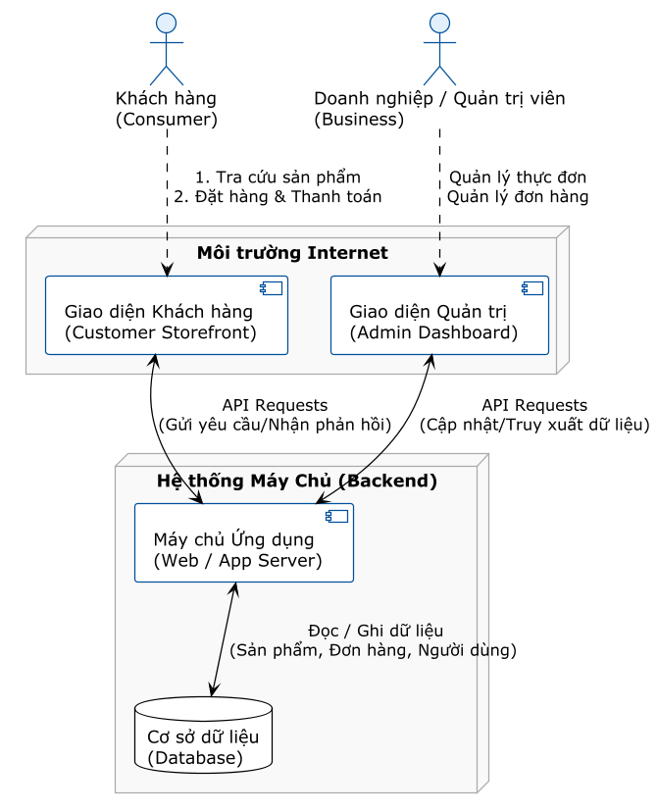
Hình 1 - 1: Mô hình kiến trúc B2C Website

Đặc điểm của website bán hàng trực tuyến
Website bán hàng trực tuyến cho phép người dùng tra cứu sản phẩm, đặt hàng và thanh toán mà không cần đến cửa hàng. Hệ thống cần đảm bảo tốc độ phản hồi nhanh, bảo mật thông tin và quy trình xử lý đơn hàng rõ ràng.

ASP.NET MVC 5
ASP.NET MVC 5 là framework phát triển web theo mô hình Model-View-Controller của Microsoft, cho phép tách biệt rõ ràng giữa logic nghiệp vụ (Model), giao diện hiển thị (View) và điều hướng (Controller), giúp code dễ bảo trì và mở rộng.

Các công nghệ sử dụng

Visual Studio – C#
Visual Studio là IDE chuyên dụng của Microsoft cho phát triển ứng dụng .NET. Ngôn ngữ C# là ngôn ngữ chính được sử dụng để xây dựng backend với kiểu dữ liệu mạnh, hỗ trợ LINQ và lập trình hướng đối tượng.

Entity Framework
Entity Framework (EF) là ORM (Object-Relational Mapper) cho phép thao tác với cơ sở dữ liệu thông qua các đối tượng C# thay vì viết SQL thuần. Dự án sử dụng phương pháp Database First, tự động sinh lớp Model từ schema sẵn có.

Mô hình MVC
MVC (Model-View-Controller) là mô hình kiến trúc phần mềm giúp tách biệt dữ liệu (Model), giao diện (View) và logic điều khiển (Controller). Razor View Engine (.cshtml) được sử dụng để render giao diện động từ dữ liệu backend.

Microsoft SQL Server
SQL Server là hệ quản trị cơ sở dữ liệu quan hệ của Microsoft, tích hợp tốt với Entity Framework. Toàn bộ dữ liệu sản phẩm, đơn hàng, người dùng và nhân viên được lưu trữ và quản lý trên SQL Server.

KHẢO SÁT HIỆN TRẠNG

Khảo sát các website bán đồ ăn nhanh hiện nay
Hiện nay có nhiều nền tảng đặt đồ ăn trực tuyến phổ biến như ShopeeFood, GrabFood, Baemin... Tuy nhiên các nền tảng này là ứng dụng đa cửa hàng (marketplace), đòi hỏi phí hoa hồng cao và cửa hàng không có quyền kiểm soát toàn bộ trải nghiệm khách hàng.
Các website bán hàng riêng của cửa hàng đồ ăn nhanh thường có các điểm chung:
- Hiển thị thực đơn theo danh mục, hỗ trợ tìm kiếm và lọc sản phẩm.
- Cho phép đặt hàng trực tuyến và thanh toán COD hoặc chuyển khoản.
- Có hệ thống quản trị nội bộ để theo dõi đơn hàng.

Đánh giá hiện trạng và hướng giải quyết

Đánh giá
Nhìn chung, các nền tảng hiện tại chưa đáp ứng được nhu cầu của cửa hàng nhỏ muốn có hệ thống riêng, không phụ thuộc vào bên thứ ba, với đầy đủ tính năng quản lý nhân viên, phân quyền và báo cáo thống kê.

Tài nguyên sử dụng
Xây dựng hệ thống website sử dụng ASP.NET MVC 5 với ngôn ngữ lập trình C# và hệ quản trị cơ sở dữ liệu SQL Server, chạy trên localhost bằng IIS Express trong môi trường Visual Studio.

PHÂN TÍCH HỆ THỐNG

Mục tiêu của website
Xây dựng website cho phép khách hàng đặt đồ ăn nhanh trực tuyến, đồng thời cung cấp hệ thống quản trị nội bộ giúp nhà quản lý kiểm soát toàn bộ quy trình từ tiếp nhận đến hoàn tất đơn hàng.
- Website cho phép khách hàng xem thực đơn, thêm giỏ hàng và đặt món trực tuyến.
- Phương thức thanh toán đa dạng: COD (tiền mặt khi nhận hàng) và QR chuyển khoản.
- Phân quyền rõ ràng: Khách hàng, Admin, Nhân viên duyệt đơn, Nhân viên giao hàng.
- Hệ thống báo cáo thống kê doanh thu và sản phẩm bán chạy cho Admin.

Yêu cầu của hệ thống
- Website xây dựng bằng ASP.NET MVC 5 theo mô hình MVC với Entity Framework.
- Cơ sở dữ liệu SQL Server để lưu trữ thông tin sản phẩm, đơn hàng, người dùng.
- Bảo mật: mật khẩu được xử lý an toàn, phân quyền chặt chẽ theo vai trò người dùng.

Yêu cầu về chức năng của website

Nhóm chức năng dành cho khách hàng
Bảng 3 - 1: Chức năng khách hàng
STT | Chức năng | Mô tả
1 | Đăng ký/Đăng nhập | Đăng ký tài khoản và đăng nhập để truy cập các tính năng mua sắm.
2 | Quản lý hồ sơ | Cập nhật thông tin cá nhân, địa chỉ giao hàng và đổi mật khẩu.
3 | Tra cứu sản phẩm | Xem thực đơn theo danh mục, tìm kiếm và xem chi tiết từng món ăn.
4 | Quản lý giỏ hàng | Thêm/xóa món, cập nhật số lượng, tự động tính tổng tiền.
5 | Đặt hàng & Thanh toán | Xác nhận thông tin giao hàng, chọn COD hoặc QR và đặt đơn.
6 | Theo dõi đơn hàng | Xem lịch sử đơn và trạng thái: Chờ duyệt → Đã duyệt → Đang giao → Hoàn tất.
7 | Gửi phản hồi | Gửi đánh giá, góp ý về chất lượng món ăn và dịch vụ.

Nhóm chức năng dành cho quản trị viên (Admin)
Bảng 3 - 2: Chức năng quản trị viên
STT | Chức năng | Mô tả
1 | Tổng quan | Hiển thị thống kê tổng doanh thu, số đơn, biểu đồ tăng trưởng.
2 | Quản lý danh mục & sản phẩm | Thêm/sửa/xóa danh mục và món ăn, quản lý giá bán và hình ảnh.
3 | Quản lý đơn hàng | Xem toàn bộ đơn hàng, can thiệp thay đổi trạng thái khi cần.
4 | Quản lý người dùng | Quản lý khách hàng và nhân viên, tạo tài khoản và phân quyền vai trò.
5 | Quản lý phản hồi | Xem và xóa phản hồi không phù hợp từ khách hàng.
6 | Báo cáo doanh thu | Xuất báo cáo theo khoảng thời gian và thống kê top sản phẩm bán chạy.

Nhóm chức năng dành cho nhân viên
Bảng 3 - 3: Chức năng nhân viên
STT | Chức năng | Mô tả
1 | Xử lý đơn (NV Duyệt) | Duyệt hoặc hủy đơn hàng "Chờ duyệt", ghi lý do hủy nếu cần.
2 | Giao hàng (NV Giao hàng) | Nhận đơn "Đã duyệt" và xác nhận hoàn tất sau khi giao thành công.

Yêu cầu phi chức năng của website
Bảng 3 - 4: Yêu cầu phi chức năng
STT | Tên phi chức năng | Mô tả
1 | Hiệu năng | Thời gian tải trang dưới 3 giây, xử lý đồng thời nhiều đơn hàng.
2 | Giao diện (UI/UX) | Giao diện Bootstrap 5 thân thiện, responsive trên PC, tablet và mobile.
3 | Phân quyền | Nhân viên không truy cập trang Admin; Khách hàng không truy cập trang nội bộ.
4 | Độ tin cậy | Đảm bảo tính toàn vẹn dữ liệu đơn hàng bằng Database Transaction.
5 | Bảo mật | Mật khẩu xử lý an toàn, chống CSRF bằng ValidateAntiForgeryToken.
6 | Bảo trì | Code MVC rõ ràng, dễ bảo trì và phát triển thêm chức năng mới.

Sơ đồ Use Case

Các tác nhân
Bảng 3 - 5: Bảng các tác nhân
Tác nhân | Chức năng
Admin | Quản lý danh mục, sản phẩm, đơn hàng, nhân viên, khách hàng, phản hồi và báo cáo.
Nhân viên Duyệt đơn | Duyệt hoặc hủy đơn hàng chờ xử lý.
Nhân viên Giao hàng | Nhận đơn và xác nhận hoàn tất giao hàng.
Khách hàng | Đăng ký, đăng nhập, đặt hàng, thanh toán, theo dõi đơn và gửi phản hồi.

Sơ đồ Use Case tổng quát
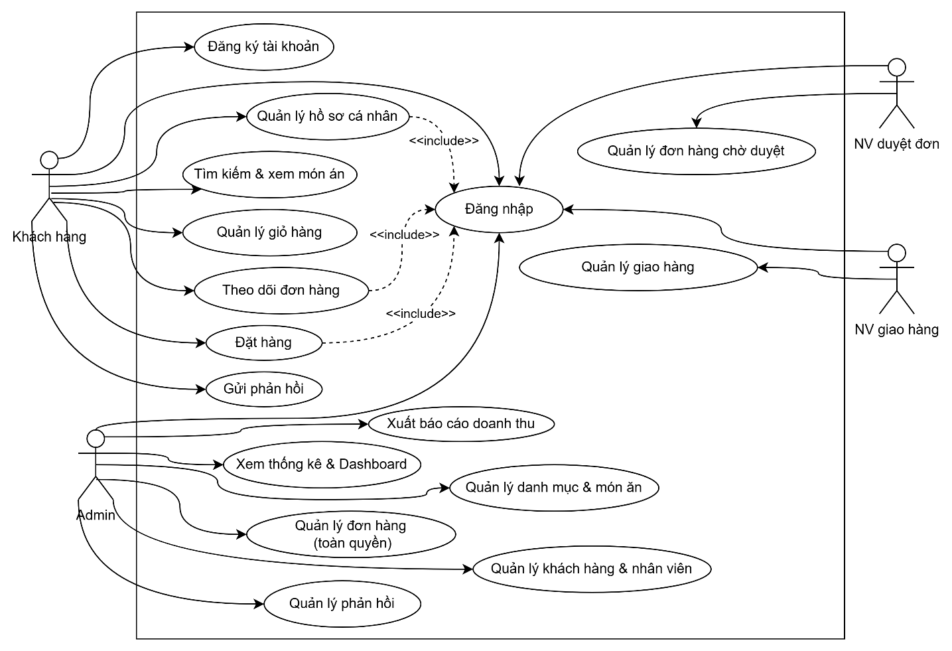
Hình 3 - 1: Sơ đồ Use Case tổng quát

Phân rã Use Case theo tác nhân
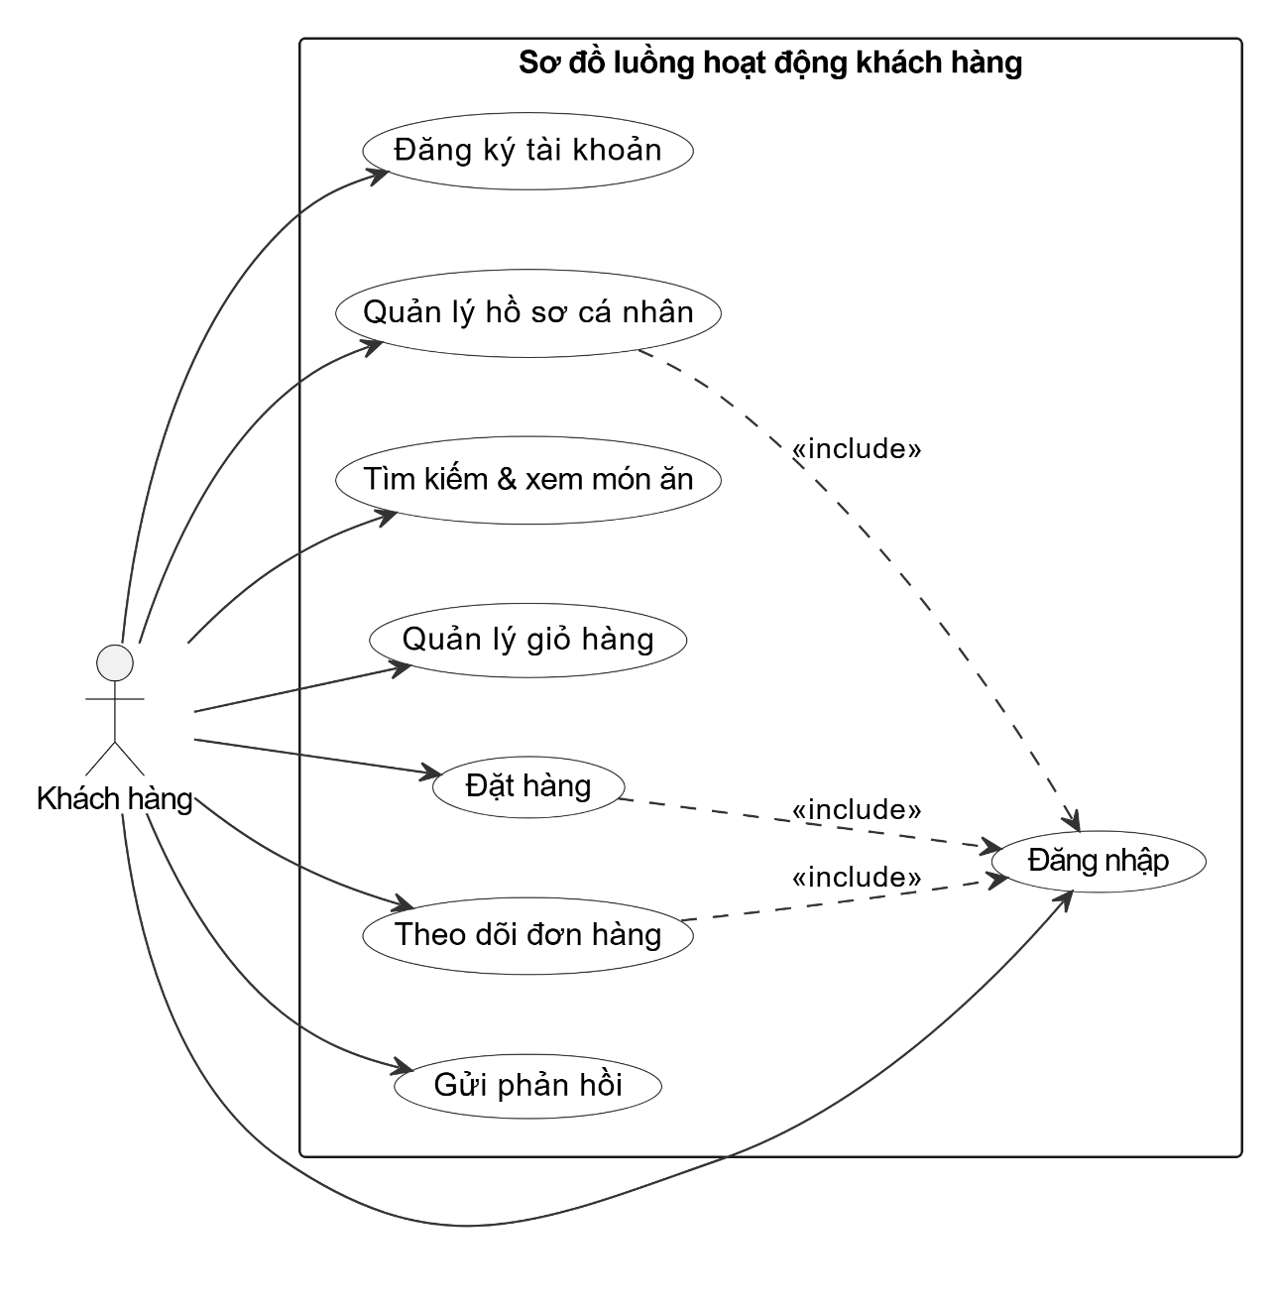
Hình 3 - 2: Sơ đồ Use Case khách hàng
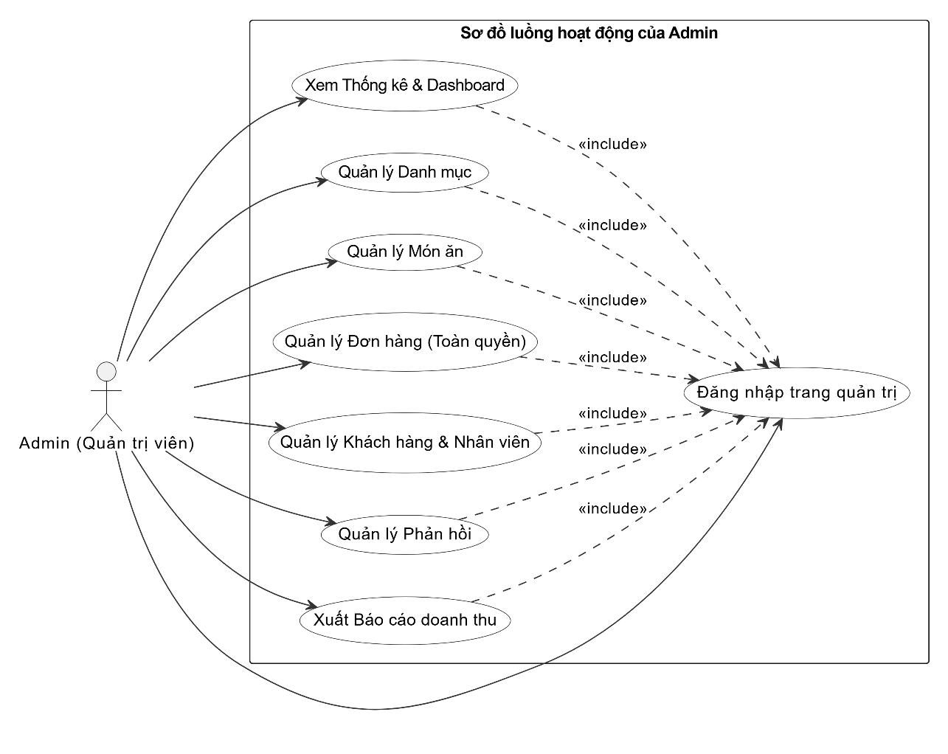
Hình 3 - 3: Sơ đồ Use Case Admin

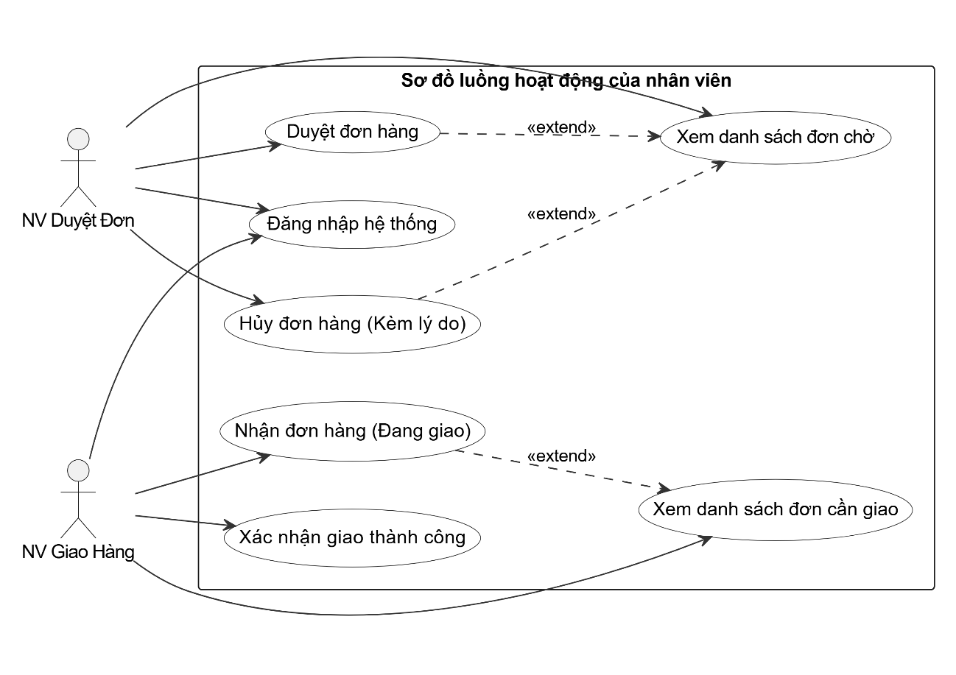
Hình 3 - 4: Sơ đồ Use Case nhân viên

Đặc tả Use Case chính
Bảng 3 - 6: Đặc tả Use Case đăng ký
USECASE | Mô tả
Tên USECASE | Đăng ký
Mô tả | Chức năng đăng ký tài khoản khách hàng sử dụng hệ thống.
Tác nhân | Khách vãng lai
Điều kiện trước | Người dùng chưa có tài khoản trong hệ thống.
Sự kiện chính | Người dùng nhập thông tin (Họ tên, Email, Mật khẩu, SĐT, Địa chỉ) → Nhấn Đăng ký → Hệ thống kiểm tra và lưu tài khoản → Tự động điền form đăng nhập.
Điều kiện sau | Tài khoản mới được tạo; người dùng được chuyển tới trang đăng nhập với thông tin đã điền sẵn.
Sự kiện phụ | Thông tin không hợp lệ → hệ thống hiển thị thông báo lỗi tương ứng.

Bảng 3 - 7: Đặc tả Use Case đăng nhập
USECASE | Mô tả
Tên USECASE | Đăng nhập
Mô tả | Xác thực người dùng và phân quyền tương ứng.
Tác nhân | Khách hàng, Nhân viên, Admin
Điều kiện trước | Người dùng đã có tài khoản.
Sự kiện chính | Nhập email và mật khẩu → Nhấn Đăng nhập → Hệ thống kiểm tra Session → Chuyển đến trang tương ứng với quyền.
Điều kiện sau | Người dùng đăng nhập thành công, Session được khởi tạo.
Sự kiện phụ | Sai email hoặc mật khẩu → hiển thị thông báo lỗi.

Bảng 3 - 8: Đặc tả Use Case đặt hàng
USECASE | Mô tả
Tên USECASE | Đặt hàng
Mô tả | Khách hàng chốt đơn từ giỏ hàng.
Tác nhân | Khách hàng đã đăng nhập
Điều kiện trước | Giỏ hàng có ít nhất 1 sản phẩm.
Sự kiện chính | Vào giỏ hàng → Nhấn Đặt hàng → Nhập địa chỉ giao → Chọn phương thức thanh toán (COD/QR) → Nhấn Xác nhận → Hệ thống tạo hóa đơn bằng Database Transaction.
Điều kiện sau | Đơn hàng được tạo với trạng thái "Chờ duyệt"; giỏ hàng được xóa.
Sự kiện phụ | Lỗi xảy ra trong quá trình tạo đơn → Rollback toàn bộ, giỏ hàng giữ nguyên.

Bảng 3 - 9: Đặc tả Use Case duyệt đơn hàng
USECASE | Mô tả
Tên USECASE | Duyệt đơn hàng
Mô tả | Nhân viên xem xét và xử lý đơn hàng chờ duyệt.
Tác nhân | Nhân viên Duyệt đơn
Điều kiện trước | Có đơn hàng ở trạng thái "Chờ duyệt".
Sự kiện chính | Nhân viên xem chi tiết đơn → Nhấn Duyệt → Trạng thái chuyển sang "Đã duyệt".
Điều kiện sau | Đơn hàng sẵn sàng để nhân viên giao hàng tiếp nhận.
Sự kiện phụ | Nhân viên nhấn Hủy đơn → Nhập lý do hủy → Trạng thái chuyển sang "Đã hủy".
Bảng 3 - 10: Đặc tả Use Case giao hàng
USECASE | Mô tả
Tên USECASE | Giao hàng
Mô tả | Nhân viên nhận và xác nhận hoàn tất giao hàng.
Tác nhân | Nhân viên Giao hàng
Điều kiện trước | Có đơn hàng ở trạng thái "Đã duyệt".
Sự kiện chính | Nhân viên giao hàng xem danh sách đơn → Nhấn Nhận đơn → Giao hàng cho khách → Nhấn Hoàn tất → Trạng thái "Hoàn tất".
Điều kiện sau | Đơn hàng hoàn tất, lịch sử giao dịch được lưu.
Sự kiện phụ | Giao không thành công → Trạng thái cập nhật phù hợp.

THIẾT KẾ CHỨC NĂNG

Kiến trúc tổng thể hệ thống
Hệ thống được xây dựng theo mô hình MVC trên nền tảng ASP.NET, kết hợp SQL Server. Controller tiếp nhận request từ người dùng, gọi Model để xử lý dữ liệu qua Entity Framework và trả kết quả về View (Razor .cshtml + Bootstrap 5).
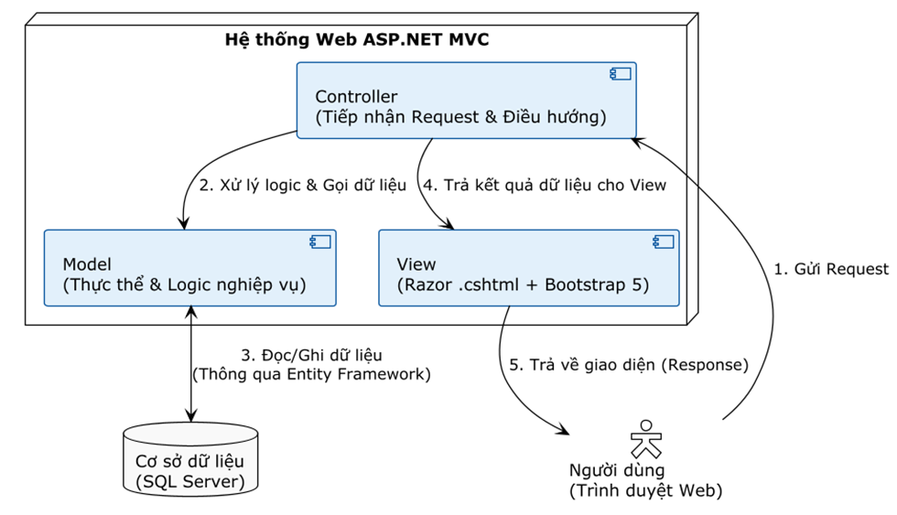
Hình 4 - 1: Sơ đồ kiến trúc tổng thể hệ thống MVC

Chức năng đăng ký
Khách hàng điền form đăng ký (Họ tên, Email, Mật khẩu, SĐT, Địa chỉ) → Hệ thống validate dữ liệu → Lưu vào bảng KhachHang → Gán giá trị vào TempData → Chuyển sang trang đăng nhập với thông tin đã điền sẵn.
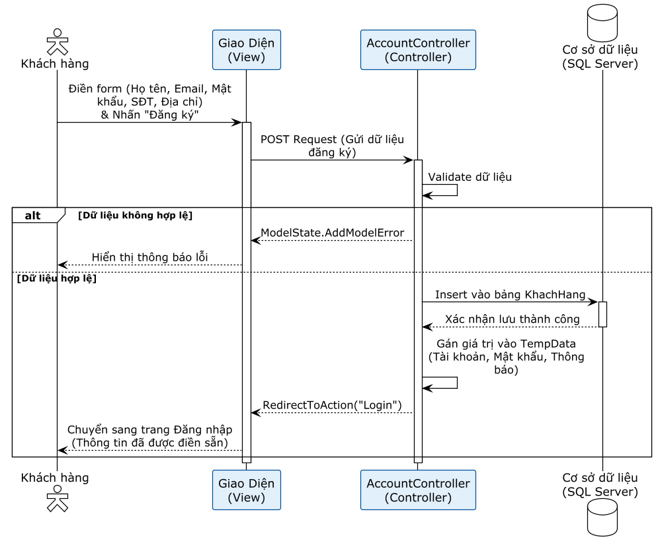
Hình 4 - 2: Sequence diagram chức năng đăng ký

Chức năng đăng nhập
Người dùng nhập email và mật khẩu → Controller kiểm tra trong bảng tương ứng (KhachHang, NhanVien) → Khởi tạo Session với role tương ứng → Redirect đến trang phù hợp với phân quyền.
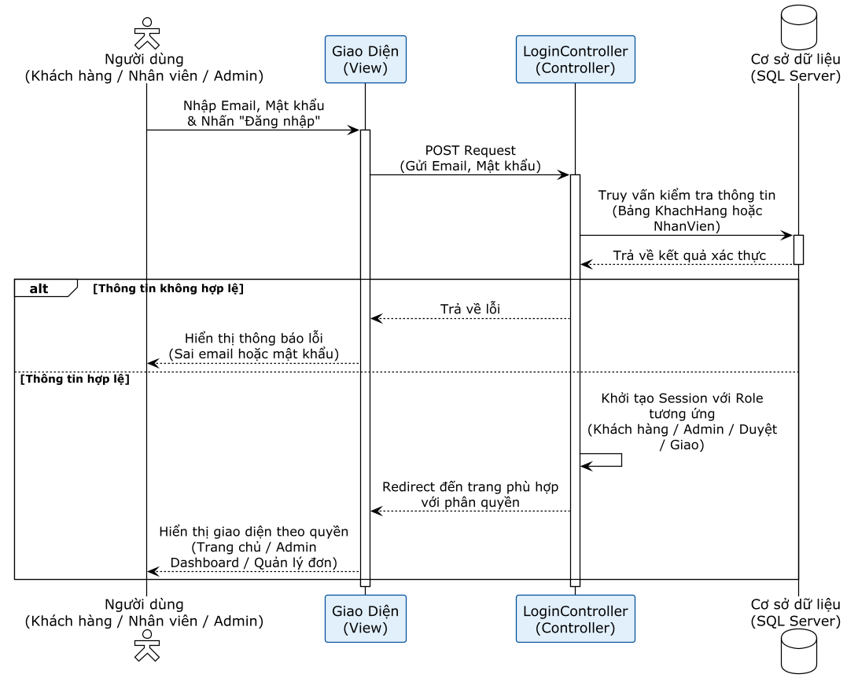
Hình 4 - 3: Sequence diagram chức năng đăng nhập

Chức năng xem thực đơn
Người dùng truy cập trang thực đơn → Controller lấy danh sách món ăn từ DB (lọc theo danh mục nếu có) → View hiển thị dạng card với hình ảnh, tên, giá và nút "Thêm giỏ hàng". Người dùng nhấn vào sản phẩm để xem chi tiết.
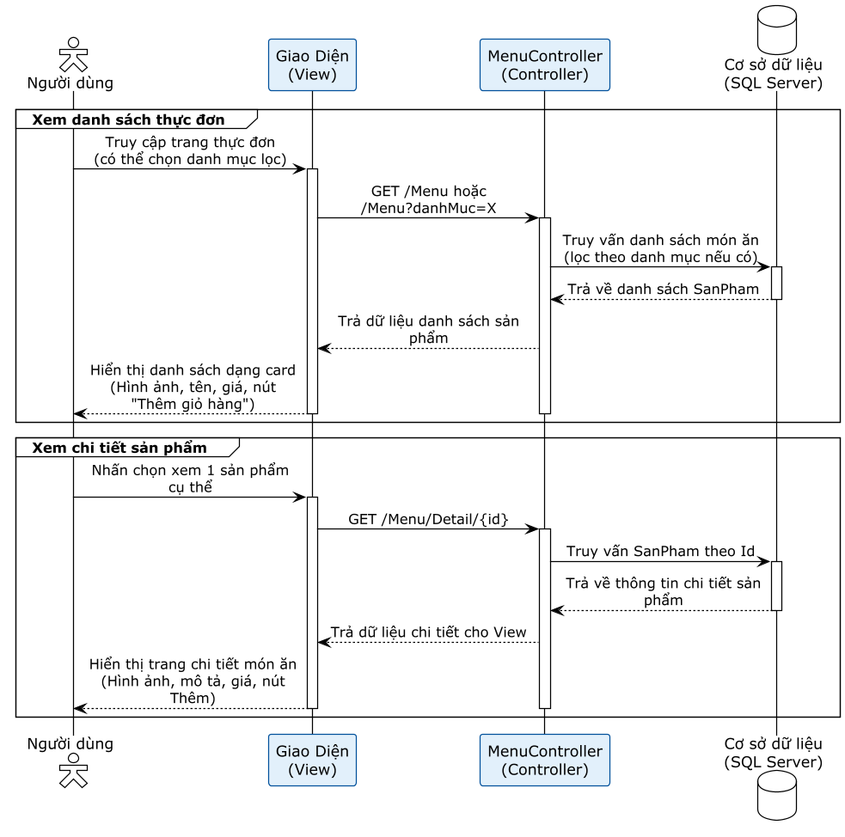
Hình 4 - 4: Sequence diagram chức năng xem thực đơn và chi tiết sản phẩm

Chức năng quản lý giỏ hàng
Người dùng nhấn "Thêm vào giỏ" → Controller kiểm tra sản phẩm đã có trong bảng GioHang chưa → Nếu có: tăng SoLuong; nếu chưa: tạo mới. UpdateSessionCount cập nhật ngay số lượng trên icon giỏ hàng mà không cần F5.
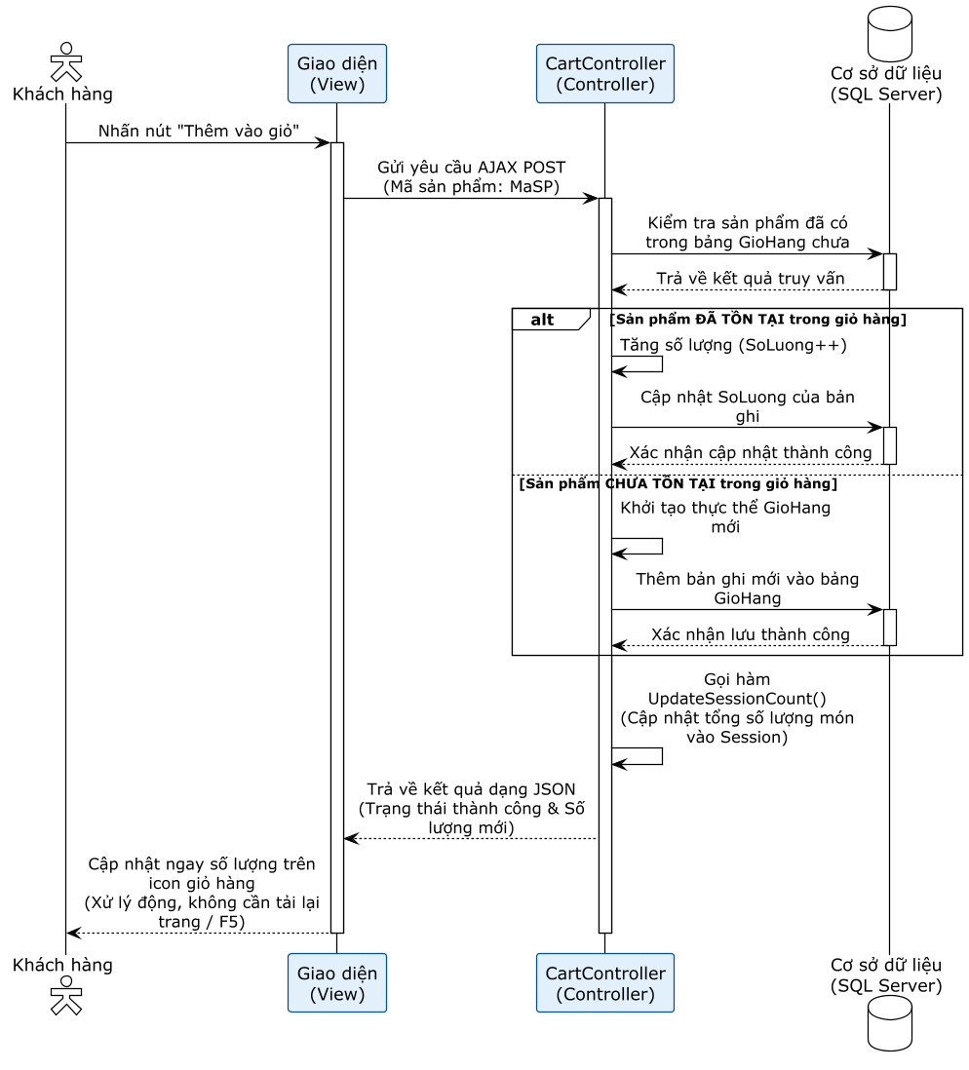
Hình 4 - 5: Sequence diagram chức năng quản lý giỏ hàng

Chức năng đặt hàng và thanh toán
Người dùng vào giỏ hàng → Nhập địa chỉ giao hàng và chọn phương thức thanh toán → Nhấn "Đặt hàng" → Controller mở Database Transaction → Tạo bản ghi HoaDon, ChiTietHoaDon, ThanhToan → Xóa GioHang → Commit. Nếu lỗi ở bất kỳ bước nào: Rollback toàn bộ.
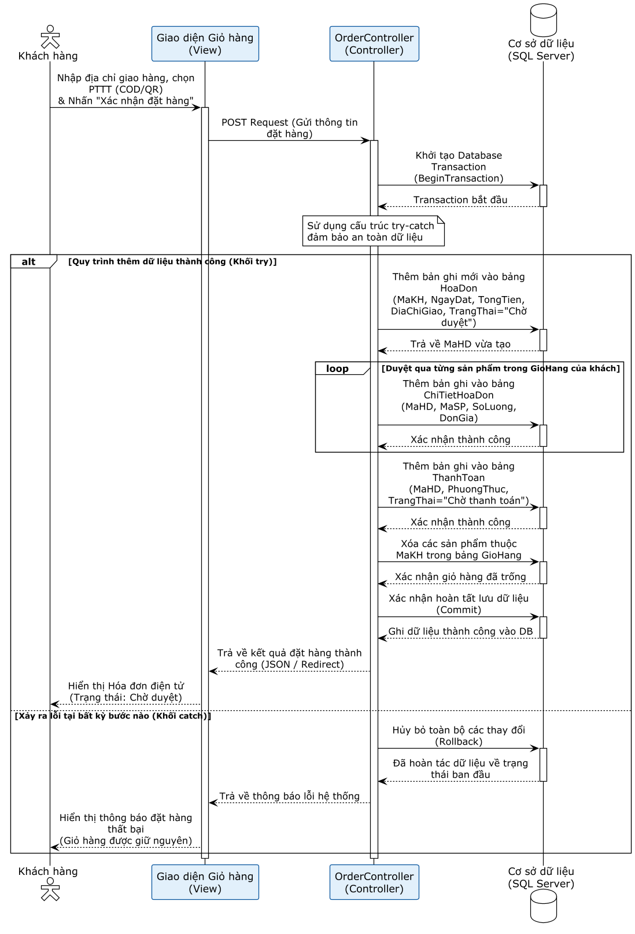
Hình 4 - 6: Sequence diagram chức năng đặt hàng và thanh toán

Chức năng duyệt đơn hàng (Nhân viên)
Nhân viên Duyệt đơn đăng nhập → Session["staffId"] được kiểm tra với role="duyet" → Hiển thị danh sách đơn "Chờ duyệt" → Nhân viên xem chi tiết và nhấn "Duyệt" (hoặc "Hủy" kèm lý do) → Trạng thái đơn được cập nhật.
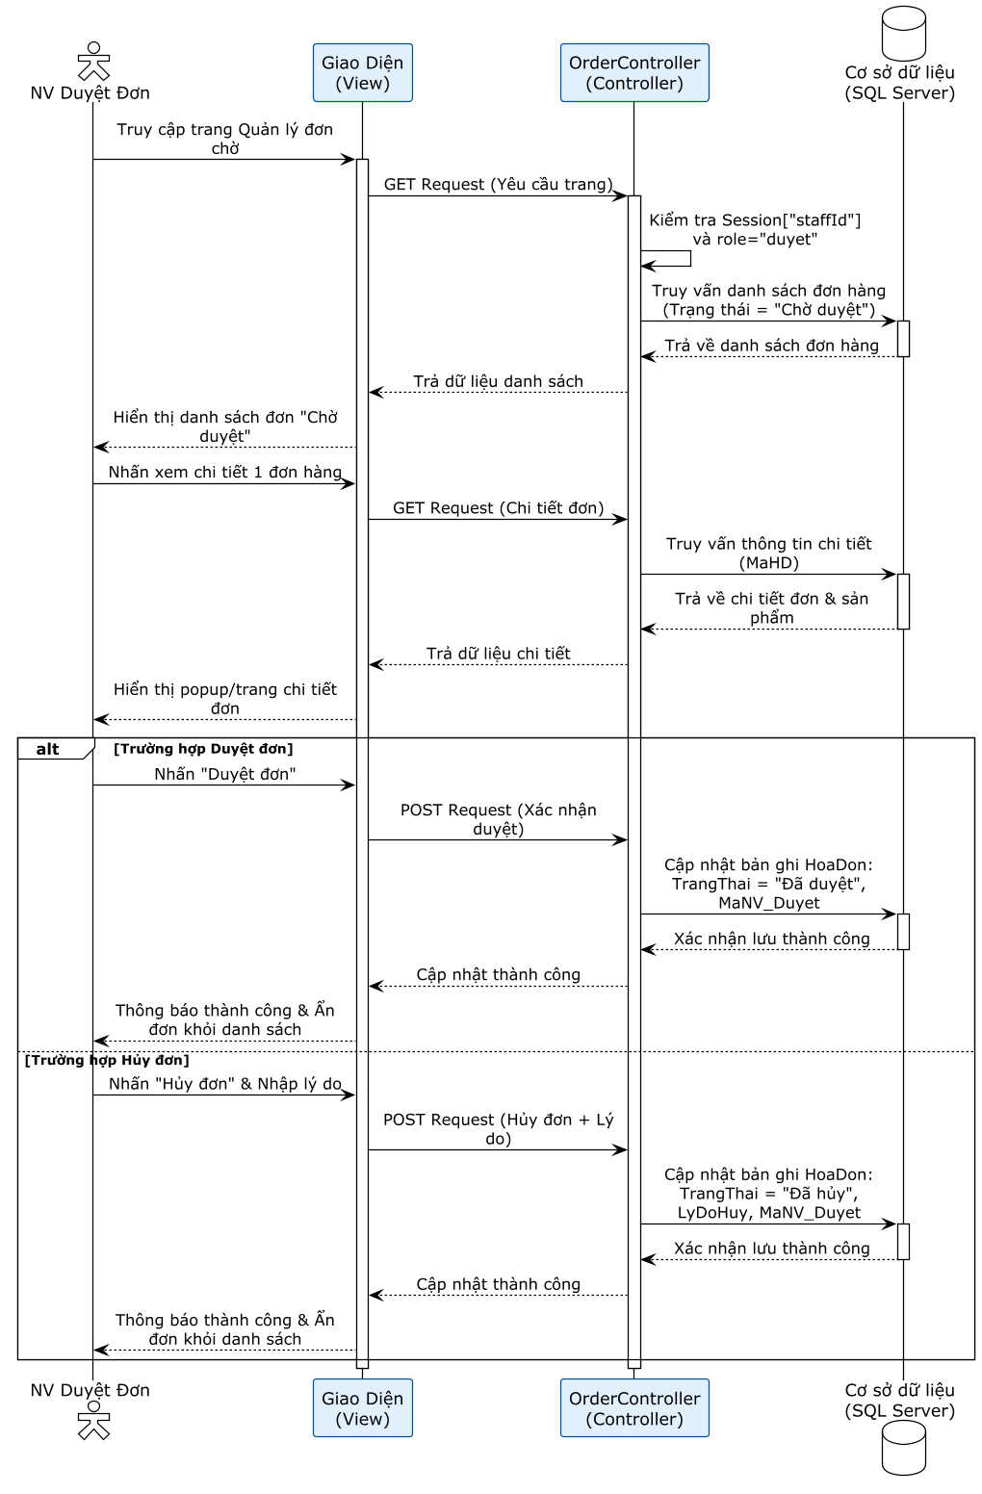
Hình 4 - 7: Sequence diagram chức năng duyệt đơn hàng

Chức năng giao hàng
Nhân viên Giao hàng đăng nhập → Session["staffId"] kiểm tra với role="giao" → Hiển thị danh sách đơn "Đã duyệt" → Nhận đơn (trạng thái "Đang giao") → Giao xong nhấn "Hoàn tất" → Trạng thái "Hoàn tất".
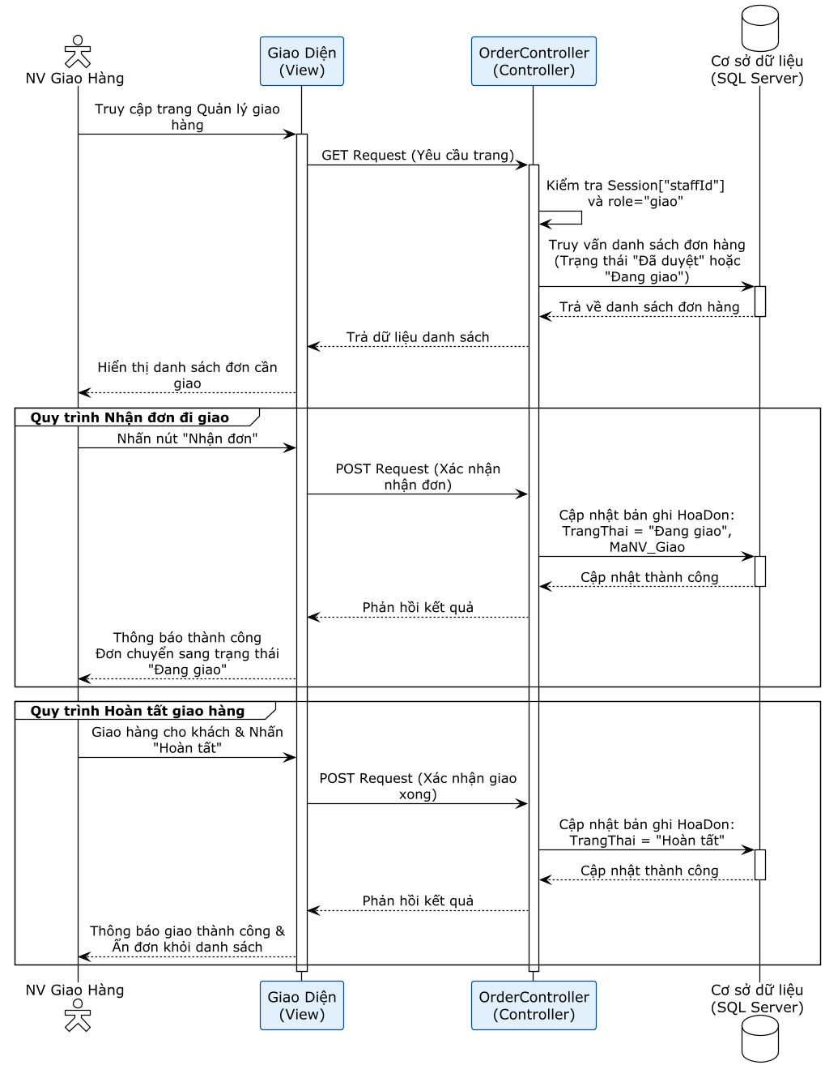
Hình 4 - 8: Sequence diagram chức năng giao hàng

Chức năng quản lý sản phẩm (Admin)
Admin thêm/sửa/xóa món ăn. Khi upload ảnh: hệ thống tạo tên file độc nhất bằng timestamp → Kiểm tra thư mục tồn tại → Lưu vào ~/Images/Products/ → Lưu đường dẫn vào CSDL. Khi cập nhật: chỉ thay ảnh nếu người dùng chọn file mới.
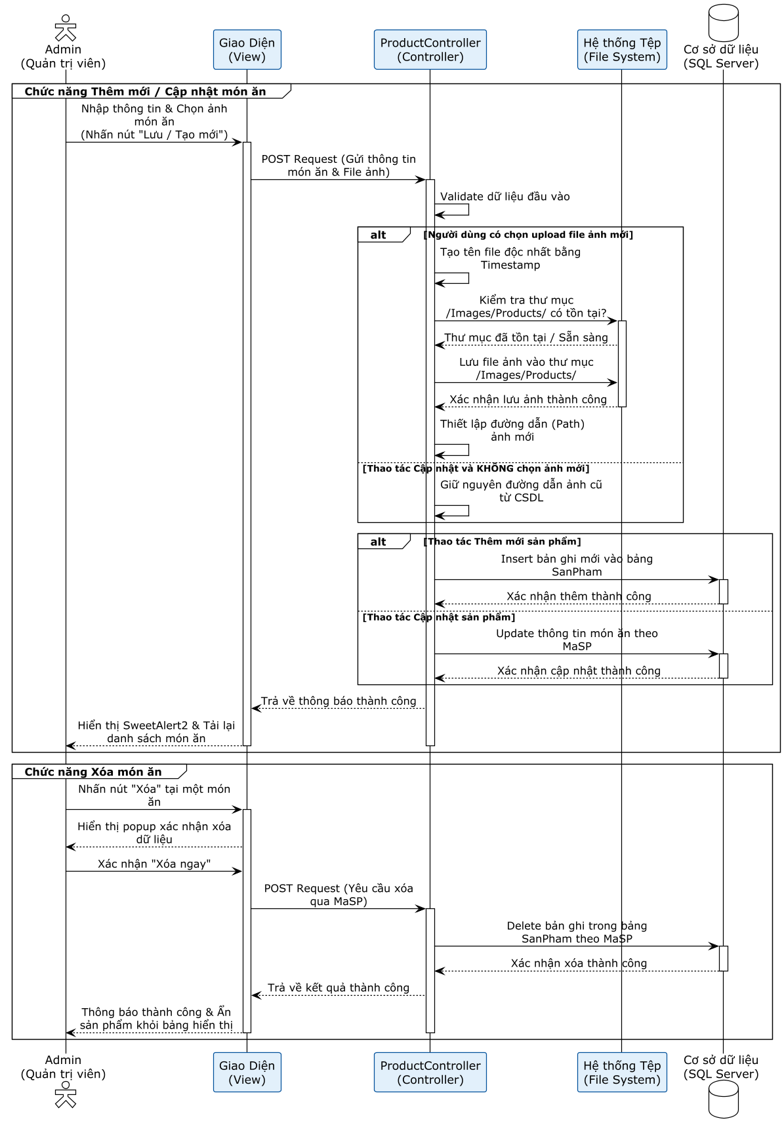
Hình 4 - 9: Sequence diagram chức năng quản lý sản phẩm

Chức năng báo cáo và thống kê (Admin)
Admin truy cập trang Báo cáo → Controller thực hiện LINQ query nhóm dữ liệu HoaDon theo ngày/tháng → Trả về biểu đồ doanh thu và danh sách top sản phẩm bán chạy. Có thể xuất hóa đơn ra Excel bằng cách thay đổi Response Header.
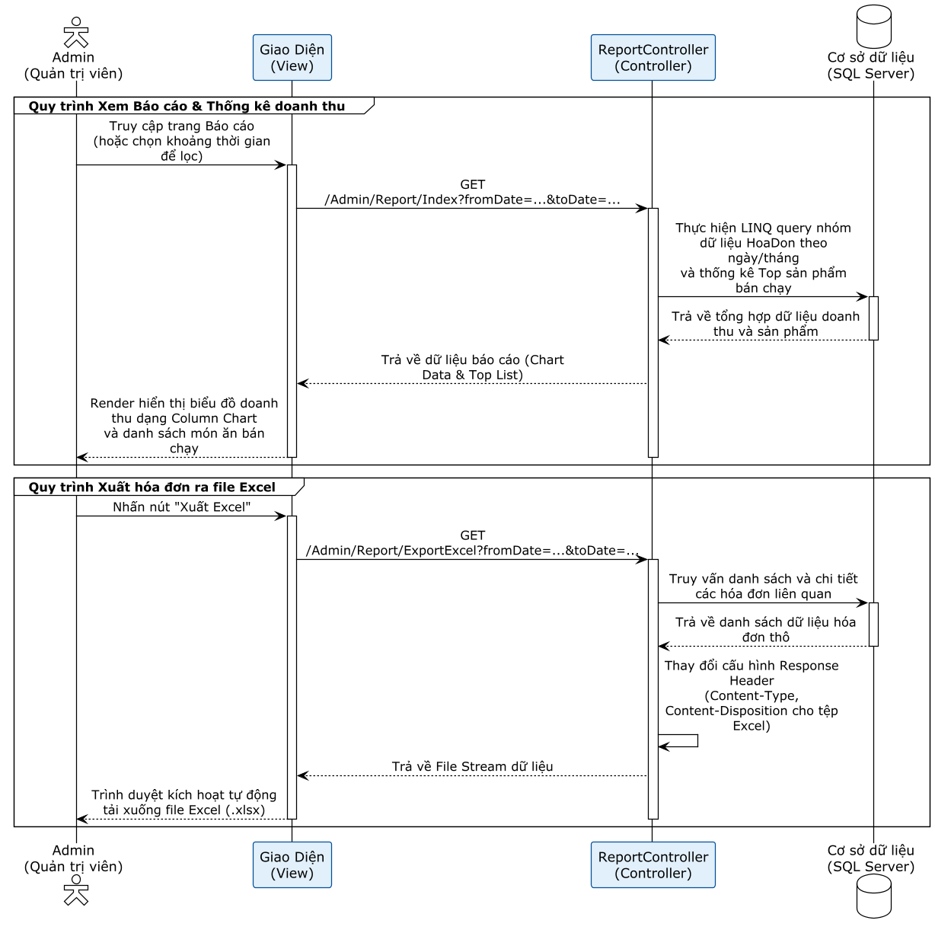
Hình 4 - 10: Sequence diagram chức năng báo cáo thống kê

THIẾT KẾ DỮ LIỆU

Quan hệ dữ liệu
Hệ thống sử dụng SQL Server với Entity Framework Database First. Các bảng được thiết kế để đảm bảo tính toàn vẹn dữ liệu thông qua khóa ngoại và ràng buộc.
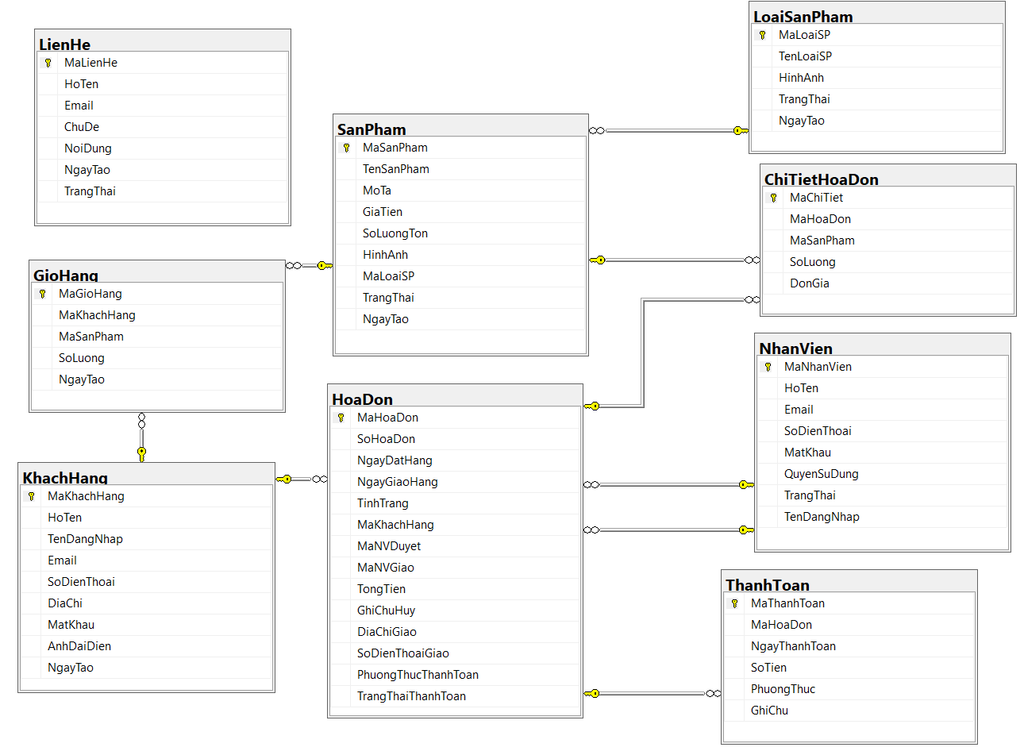
Hình 5 - 1: Database Schema tổng thể

Mô tả các bảng dữ liệu

Bảng KhachHang
Bảng 5 - 1: Dữ liệu khách hàng
Tên cột | Kiểu dữ liệu | Null | Ghi chú
MaKH | int | Không | Khóa chính, tự tăng
HoTen | nvarchar(100) | Không | Họ và tên khách hàng
Email | nvarchar(100) | Không | Email đăng nhập, duy nhất
MatKhau | nvarchar(255) | Không | Mật khẩu (đã xử lý)
SDT | nvarchar(15) | Có | Số điện thoại
DiaChi | nvarchar(255) | Có | Địa chỉ nhận hàng mặc định
NgayTao | datetime | Có | Ngày tạo tài khoản

Bảng DanhMuc
Bảng 5 - 2: Dữ liệu danh mục
Tên cột | Kiểu dữ liệu | Null | Ghi chú
MaDM | int | Không | Khóa chính, tự tăng
TenDanhMuc | nvarchar(100) | Không | Tên danh mục sản phẩm
MoTa | nvarchar(255) | Có | Mô tả danh mục

Bảng SanPham
Bảng 5 - 3: Dữ liệu sản phẩm (món ăn)
Tên cột | Kiểu dữ liệu | Null | Ghi chú
MaSP | int | Không | Khóa chính, tự tăng
TenSP | nvarchar(150) | Không | Tên món ăn
Gia | decimal(10,0) | Không | Giá bán
MoTa | nvarchar(500) | Có | Mô tả món ăn
HinhAnh | nvarchar(255) | Có | Đường dẫn ảnh
MaDM | int | Không | Khóa ngoại → DanhMuc
TrangThai | bit | Không | Hiển thị hay ẩn

Bảng HoaDon
Bảng 5 - 4: Dữ liệu hóa đơn
Tên cột | Kiểu dữ liệu | Null | Ghi chú
MaHD | int | Không | Khóa chính, tự tăng
MaKH | int | Không | Khóa ngoại → KhachHang
NgayDat | datetime | Không | Thời gian đặt đơn
TongTien | decimal(12,0) | Không | Tổng giá trị đơn hàng
DiaChiGiao | nvarchar(255) | Không | Địa chỉ giao hàng
TrangThai | nvarchar(50) | Không | Chờ duyệt / Đã duyệt / Đang giao / Hoàn tất / Đã hủy
LyDoHuy | nvarchar(255) | Có | Lý do hủy đơn (nếu có)
MaNV_Duyet | int | Có | Khóa ngoại → NhanVien (duyệt)
MaNV_Giao | int | Có | Khóa ngoại → NhanVien (giao)

Bảng ChiTietHoaDon
Bảng 5 - 5: Dữ liệu chi tiết hóa đơn
Tên cột | Kiểu dữ liệu | Null | Ghi chú
MaCTHD | int | Không | Khóa chính, tự tăng
MaHD | int | Không | Khóa ngoại → HoaDon
MaSP | int | Không | Khóa ngoại → SanPham
SoLuong | int | Không | Số lượng đặt
DonGia | decimal(10,0) | Không | Giá tại thời điểm đặt

Bảng ThanhToan
Bảng 5 - 6: Dữ liệu thanh toán
Tên cột | Kiểu dữ liệu | Null | Ghi chú
MaTT | int | Không | Khóa chính, tự tăng
MaHD | int | Không | Khóa ngoại → HoaDon
PhuongThuc | nvarchar(50) | Không | COD hoặc QR
TrangThai | nvarchar(50) | Không | Chờ thanh toán / Đã thanh toán
NgayThanhToan | datetime | Có | Ngày xác nhận thanh toán

Bảnh NhanVien
Bảng 5 - 7: Dữ liệu nhân viên
Tên cột | Kiểu dữ liệu | Null | Ghi chú
MaNV | int | Không | Khóa chính, tự tăng
HoTen | nvarchar(100) | Không | Họ và tên nhân viên
TaiKhoan | nvarchar(50) | Không | Tên đăng nhập
MatKhau | nvarchar(255) | Không | Mật khẩu
Role | nvarchar(20) | Không | duyet / giao
TrangThai | bit | Không | Còn hoạt động hay bị khóa

Bảng GioHang
Bảng 5 - 8: Dữ liệu giỏ hàng
Tên cột | Kiểu dữ liệu | Null | Ghi chú
MaGH | int | Không | Khóa chính, tự tăng
MaKH | int | Không | Khóa ngoại → KhachHang
MaSP | int | Không | Khóa ngoại → SanPham
SoLuong | int | Không | Số lượng trong giỏ

Bảng PhanHoi
Bảng 5 - 9: Dữ liệu phản hồi
Tên cột | Kiểu dữ liệu | Null | Ghi chú
MaPH | int | Không | Khóa chính, tự tăng
MaKH | int | Có | Khóa ngoại → KhachHang (có thể gửi ẩn danh)
TieuDe | nvarchar(200) | Không | Tiêu đề phản hồi
NoiDung | nvarchar(1000) | Không | Nội dung phản hồi chi tiết
NgayGui | datetime | Không | Ngày gửi phản hồi
TrangThai | bit | Không | Hiển thị hay ẩn

TRIỂN KHAI HỆ THỐNG WEBSITE BÁN ĐỒ ĂN NHANH FASTFOOD
Hệ thống gồm hai phân hệ chính: giao diện khách hàng và hệ thống quản trị nội bộ. Giao diện khách hàng bao gồm trang chủ, thực đơn, giỏ hàng, đặt hàng và quản lý thông tin cá nhân. Giao diện quản trị bao gồm trang Admin và trang Nhân viên với các tính năng quản lý toàn diện.

Giao diện khách hàng

Trang đăng ký và đăng nhập
Khách hàng điền đầy đủ thông tin để đăng ký tài khoản. Nếu thông tin không hợp lệ, hệ thống hiển thị thông báo lỗi SweetAlert2 tương ứng. Sau khi đăng ký thành công, hệ thống tự động điền thông tin vào form đăng nhập giúp người dùng đăng nhập ngay lập tức.
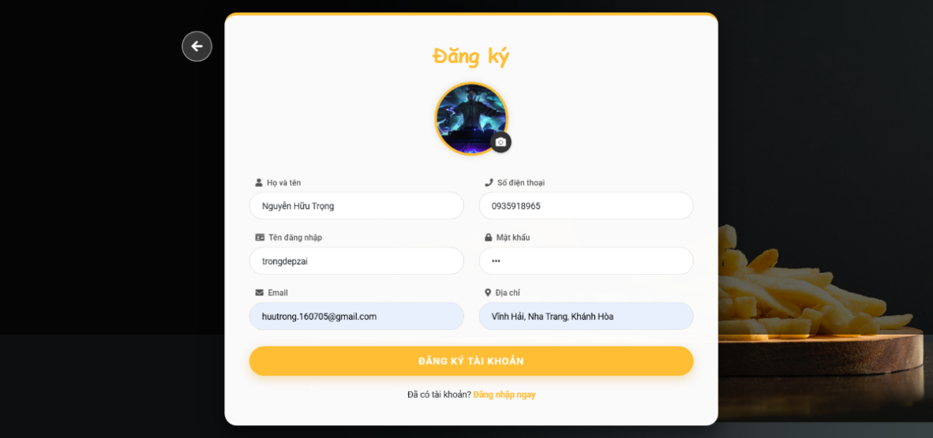
Hình 6 - 1: Giao diện trang đăng ký khách hàng


Hình 6 - 2: Giao diện trang đăng nhập khách hàng

Trang chủ
Trang chủ hiển thị các banner quảng cáo, danh sách danh mục món ăn và các món nổi bật. Header có thanh điều hướng đến Thực đơn, Giới thiệu, Liên hệ, icon giỏ hàng (hiển thị số lượng) và nút Đăng nhập/Đăng xuất.
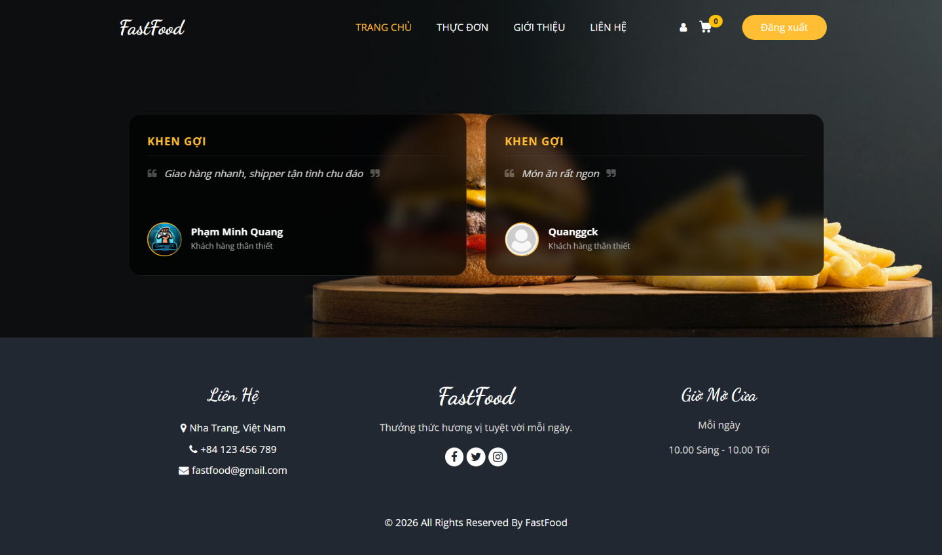
Hình 6 - 3: Giao diện trang chủ

Trang thực đơn
Trang thực đơn hiển thị toàn bộ món ăn phân theo danh mục. Người dùng có thể lọc theo danh mục hoặc tìm kiếm theo tên. Nhấn vào sản phẩm sẽ chuyển đến trang chi tiết với đầy đủ mô tả, hình ảnh và giá.
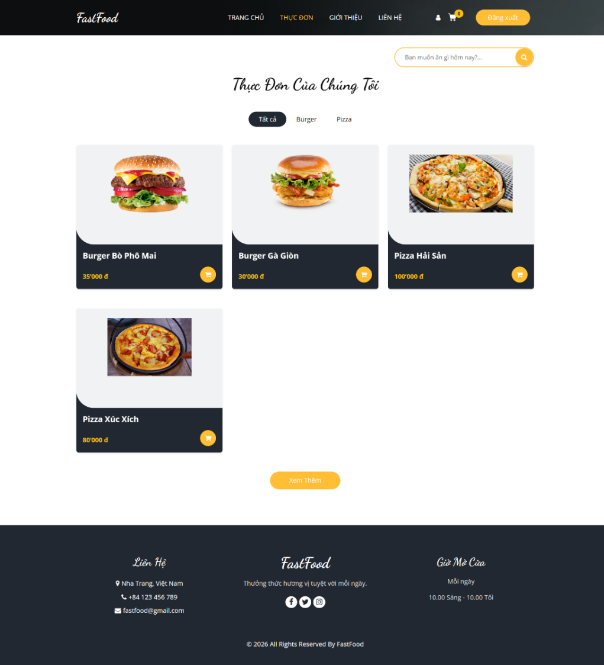
Hình 6 - 4: Giao diện thực đơn

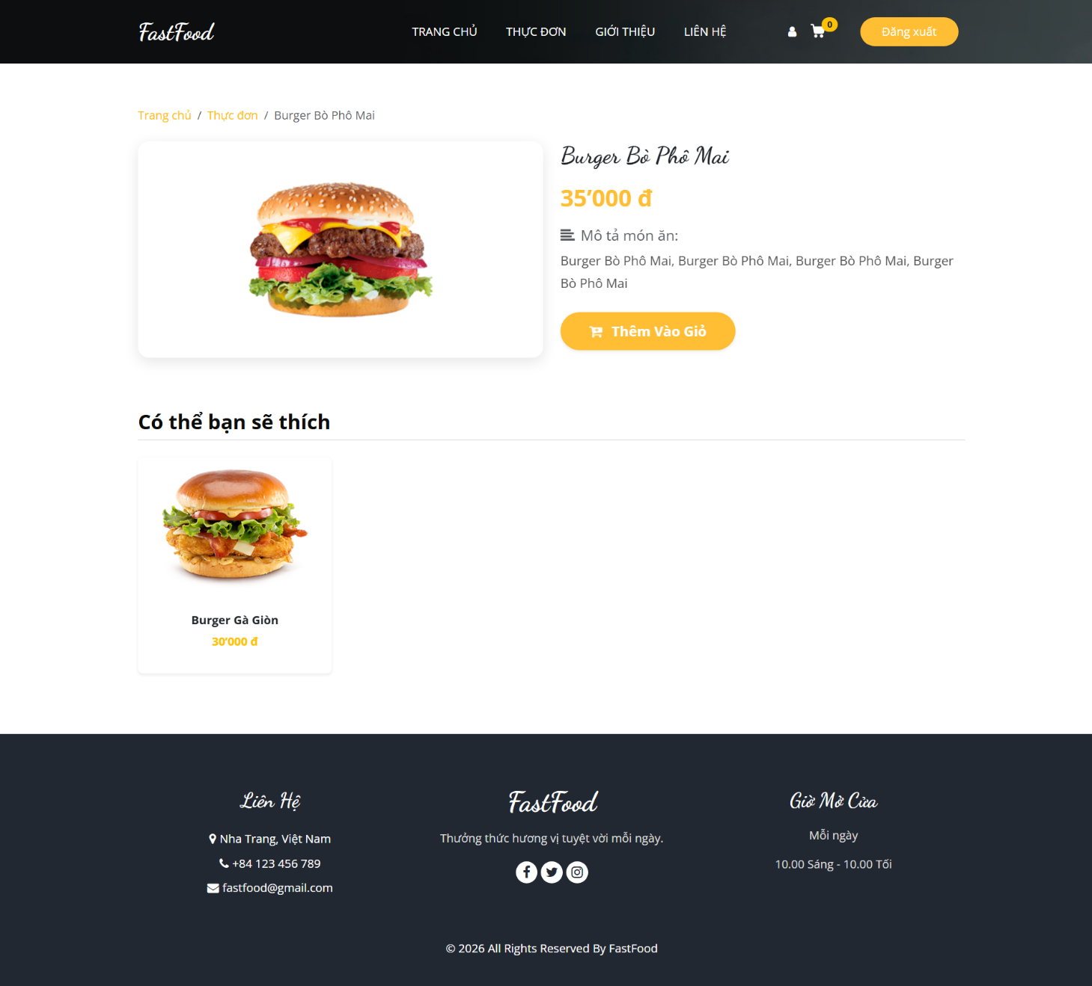
Hình 6 - 5: Giao diện chi tiết món ăn

Giao diện giỏ hàng và đặt hàng
Khách hàng đăng nhập mới có thể thêm vào giỏ hàng. Số lượng trên icon giỏ hàng cập nhật ngay khi thêm sản phẩm. Trang giỏ hàng cho phép thay đổi số lượng (tự động tính lại thành tiền bằng AJAX) và xóa món.
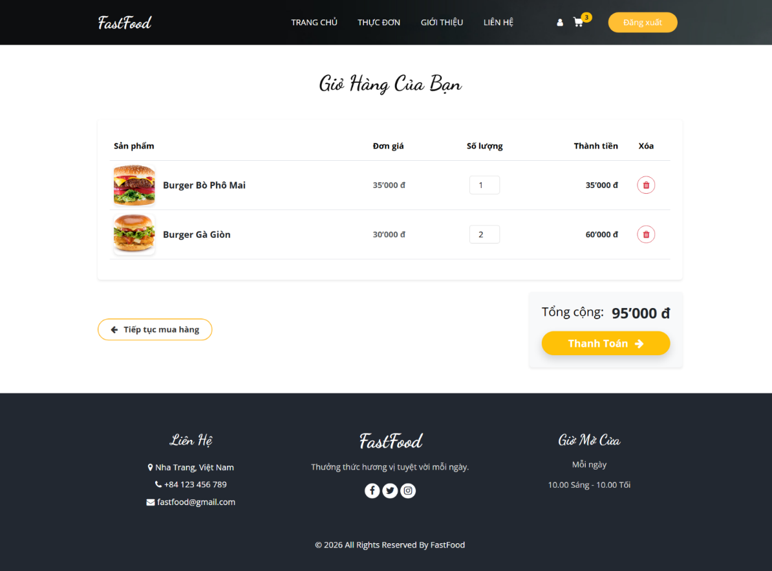
Hình 6 - 6: Giao diện giỏ hàng

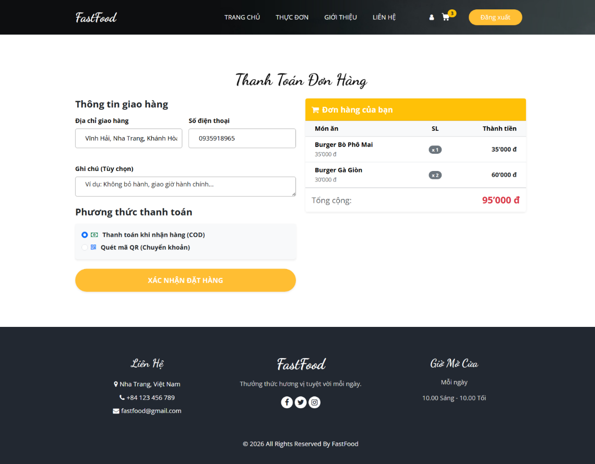
Hình 6 - 7: Giao diện xác nhận đặt hàng – phương thức COD
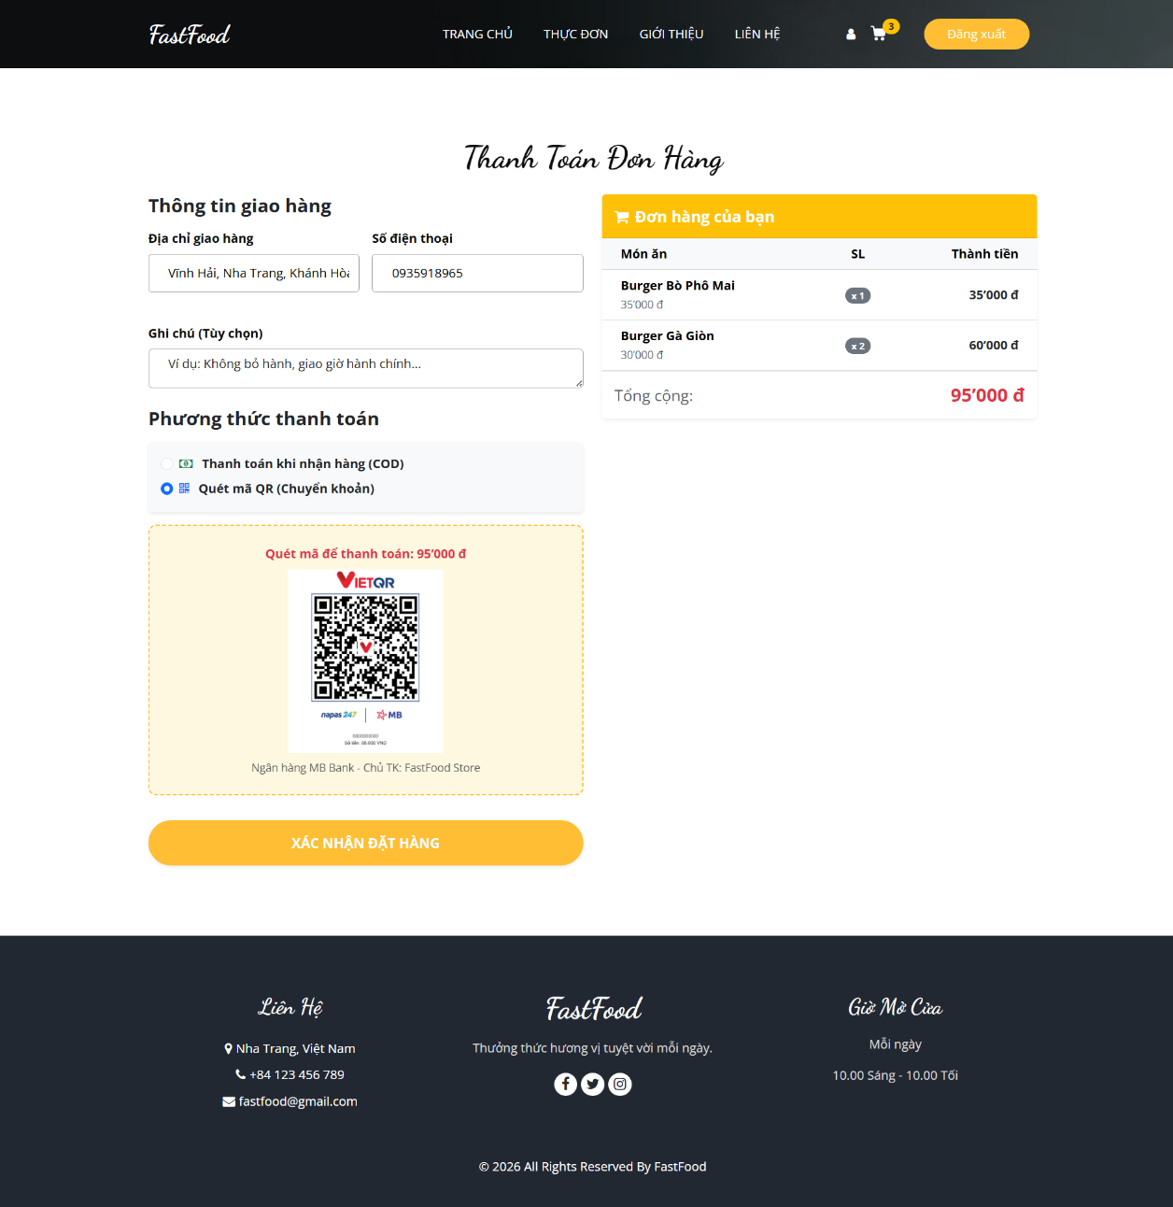
Hình 6 - 8: Giao diện xác nhận đặt hàng – phương thức QR

Theo dõi đơn hàng
Sau khi đặt hàng thành công, khách hàng có thể theo dõi trạng thái đơn theo thời gian thực trong mục "Lịch sử đơn hàng". Trạng thái hiển thị theo quy trình: Chờ duyệt → Đã duyệt → Đang giao → Hoàn tất (hoặc Đã hủy).
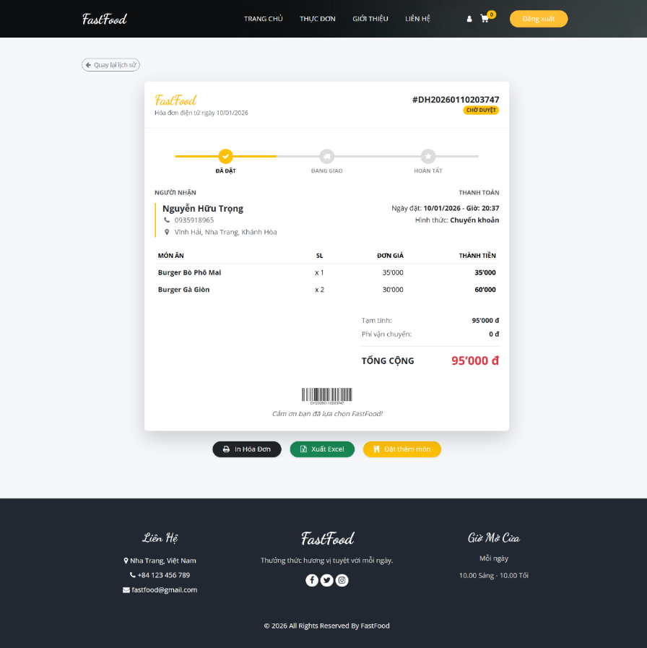
Hình 6 - 9: Hóa đơn điện tử – Trạng thái Chờ duyệt

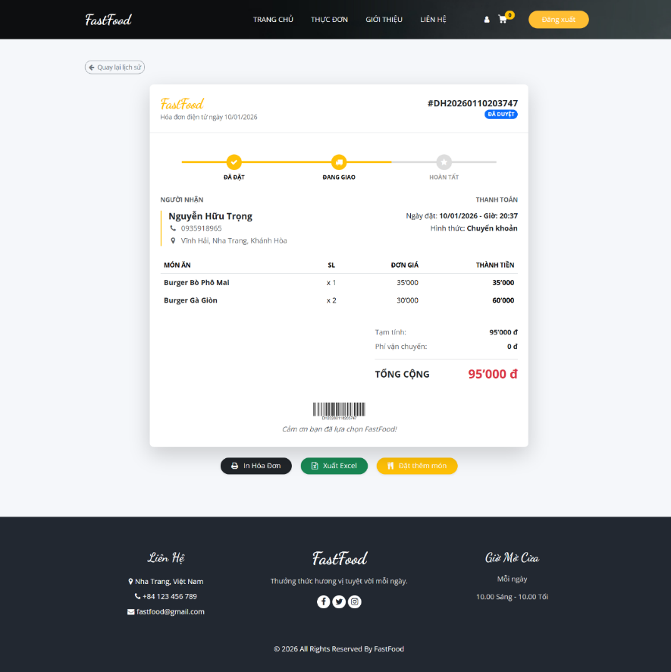
Hình 6 - 10: Lịch sử đơn hàng – Trạng thái Đã duyệt và Đang giao

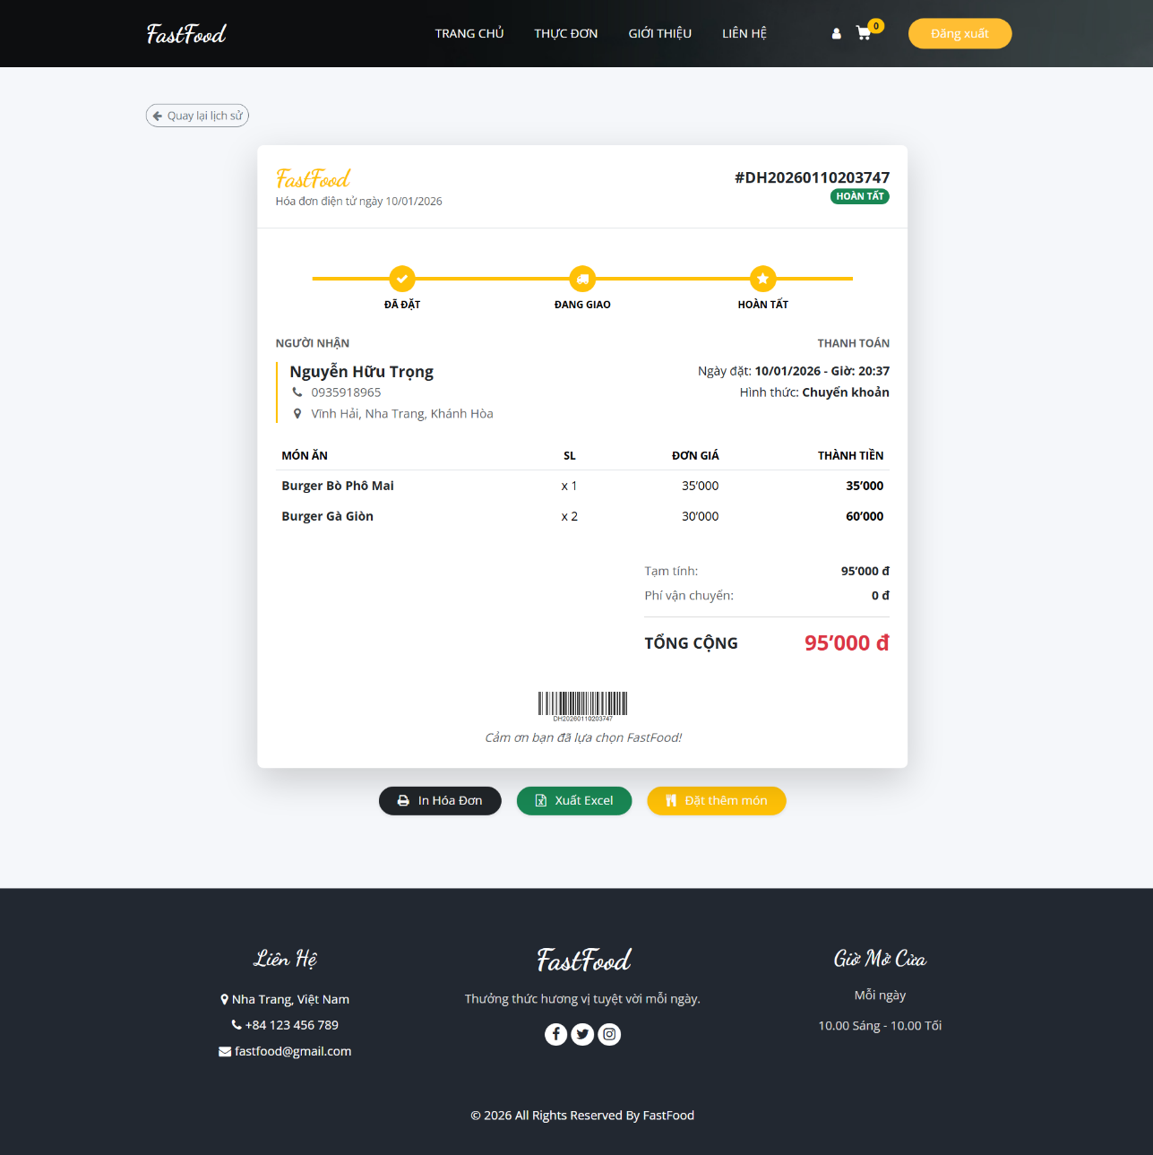
Hình 6 - 11: Lịch sử đơn hàng – Trạng thái Hoàn tất

Quản lý thông tin cá nhân
Khách hàng có thể xem và cập nhật thông tin cá nhân (Họ tên, SĐT, Địa chỉ) và đổi mật khẩu. Trường email là chỉ đọc, không cho phép thay đổi.
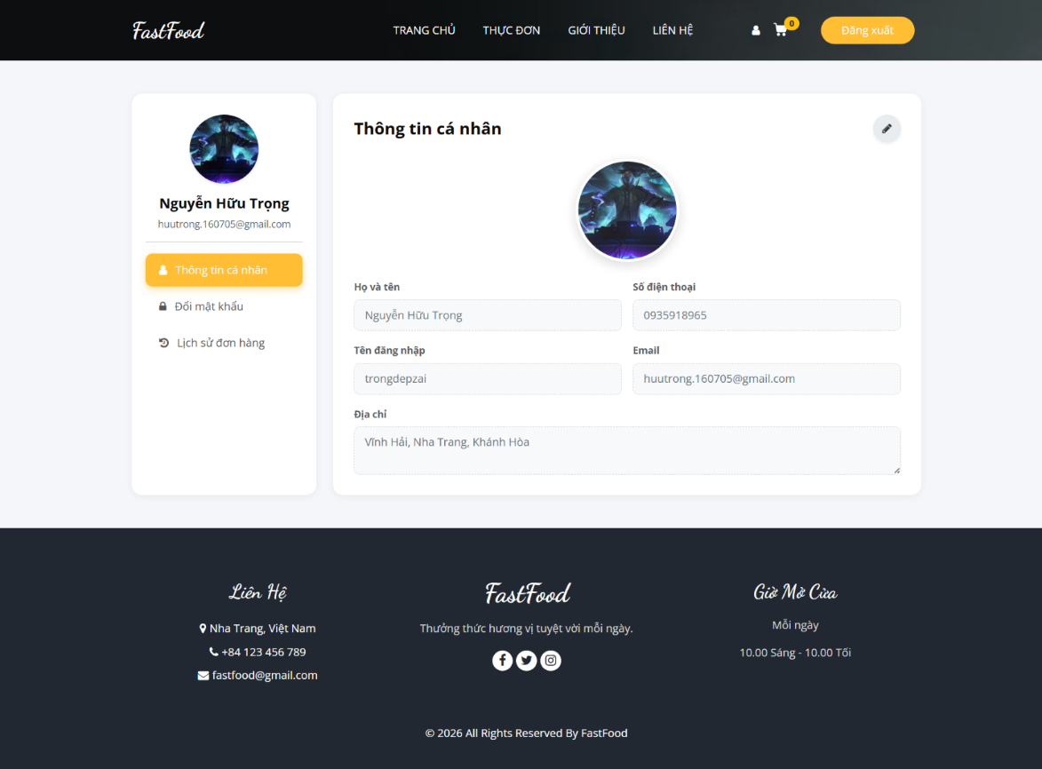
Hình 6 - 12: Giao diện thông tin cá nhân

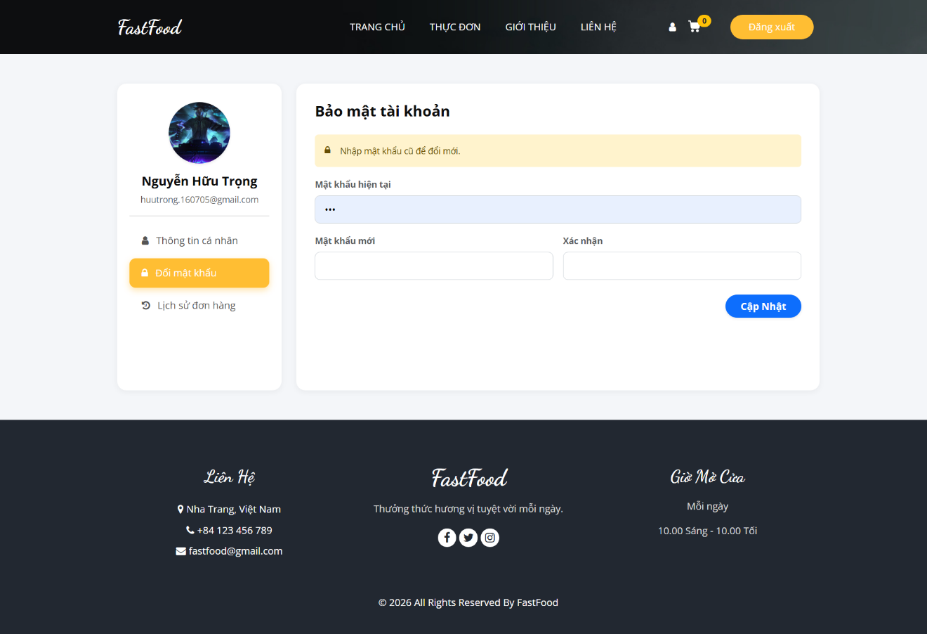
Hình 6 - 13: Giao diện đổi mật khẩu

Giao diện Admin

Trang đăng nhập Admin
Admin đăng nhập qua form riêng biệt. Hệ thống kiểm tra Session["admin"], nếu hợp lệ thì gán role="Admin" với quyền hạn cao nhất và chuyển đến trang tổng quan.

Hình 6 - 14: Giao diện đăng nhập Admin

Tổng quan Admin
Trang dashboard hiển thị thẻ thống kê nhanh: tổng doanh thu, số đơn chờ xử lý, số lượng thành viên và biểu đồ doanh thu theo tháng dạng column chart.
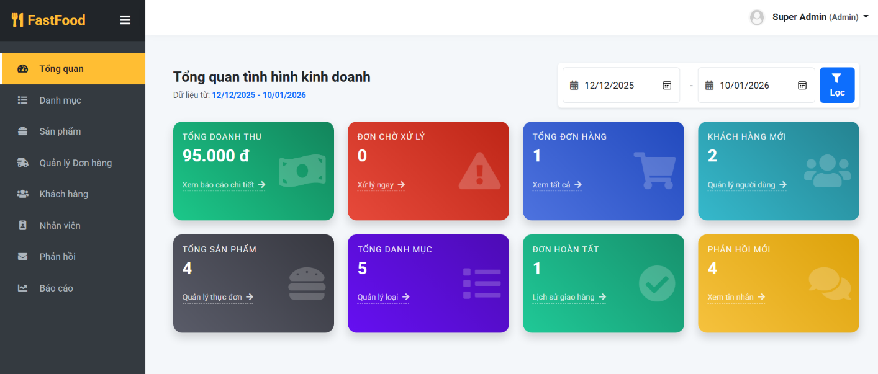
Hình 6 - 15: Giao diện tổng quan Admin

Quản lý danh mục
Admin xem danh sách danh mục và thực hiện thêm mới, chỉnh sửa hoặc xóa. Xóa danh mục chỉ thành công khi không có sản phẩm nào thuộc danh mục đó.
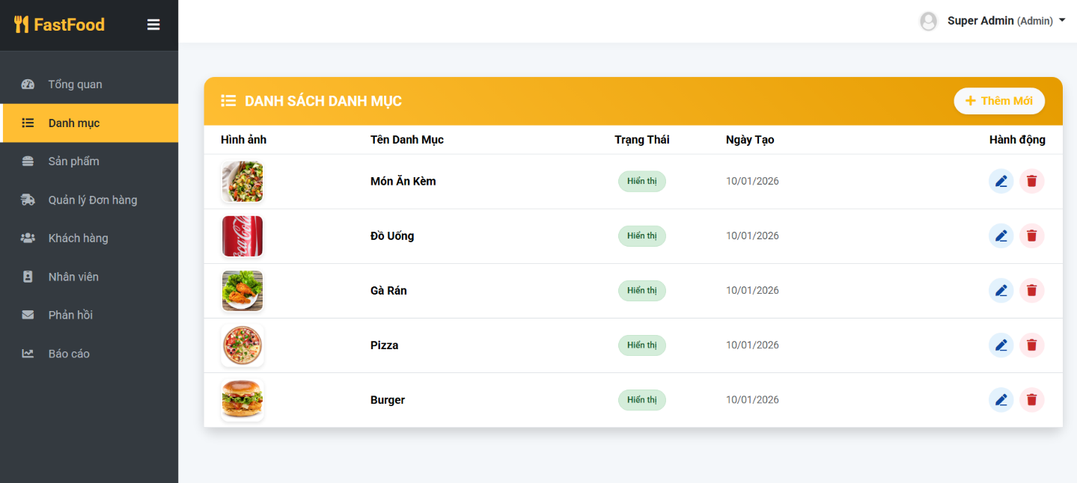
Hình 6 - 16: Giao diện quản lý danh mục

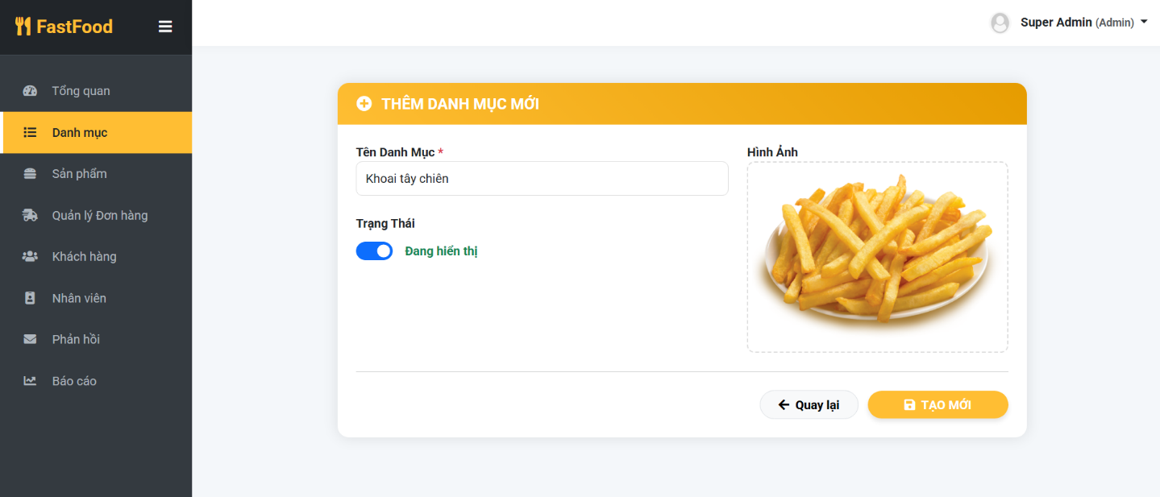
Hình 6 - 17: Giao diện thêm và sửa danh mục

Quản lý sản phẩm
Admin quản lý toàn bộ món ăn trong hệ thống. Khi thêm hoặc sửa sản phẩm có upload ảnh, hệ thống tạo tên file độc nhất bằng timestamp và lưu vào thư mục ~/Images/Products/.
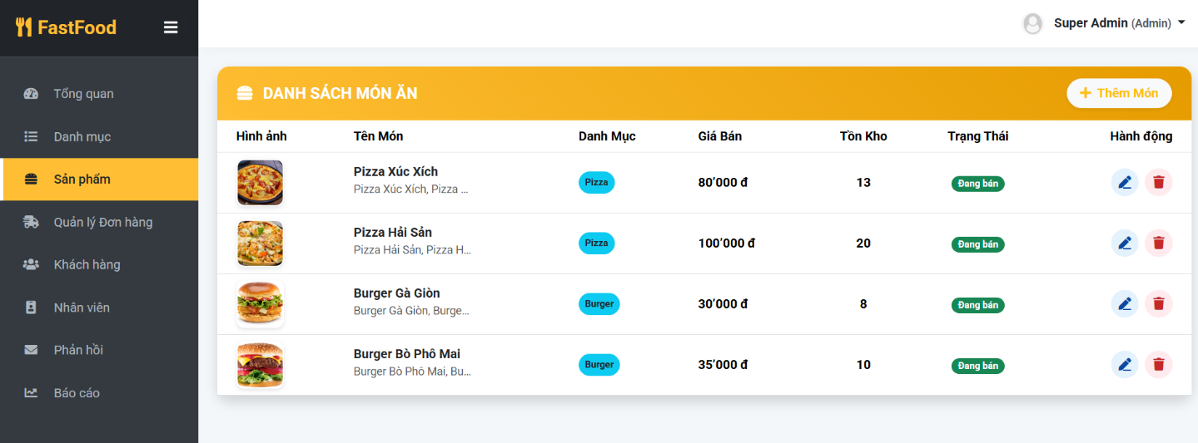
Hình 6 - 18: Giao diện quản lý sản phẩm

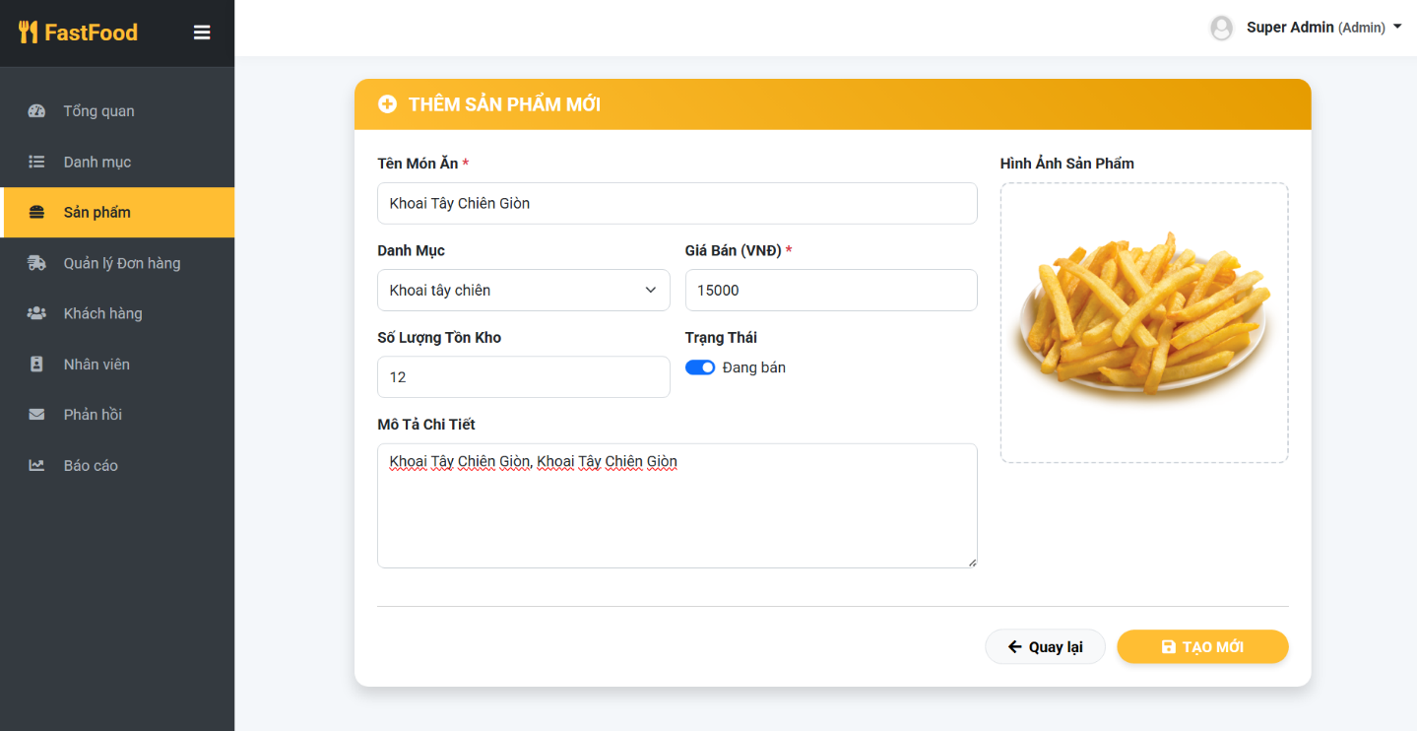
Hình 6 - 19: Giao diện thêm sản phẩm vào DB
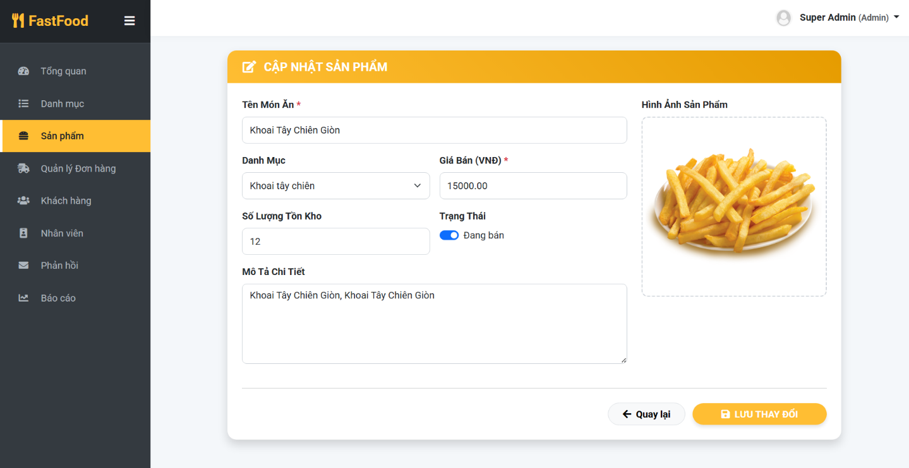
Hình 6 - 20: Giao diện cập nhật sản phẩm

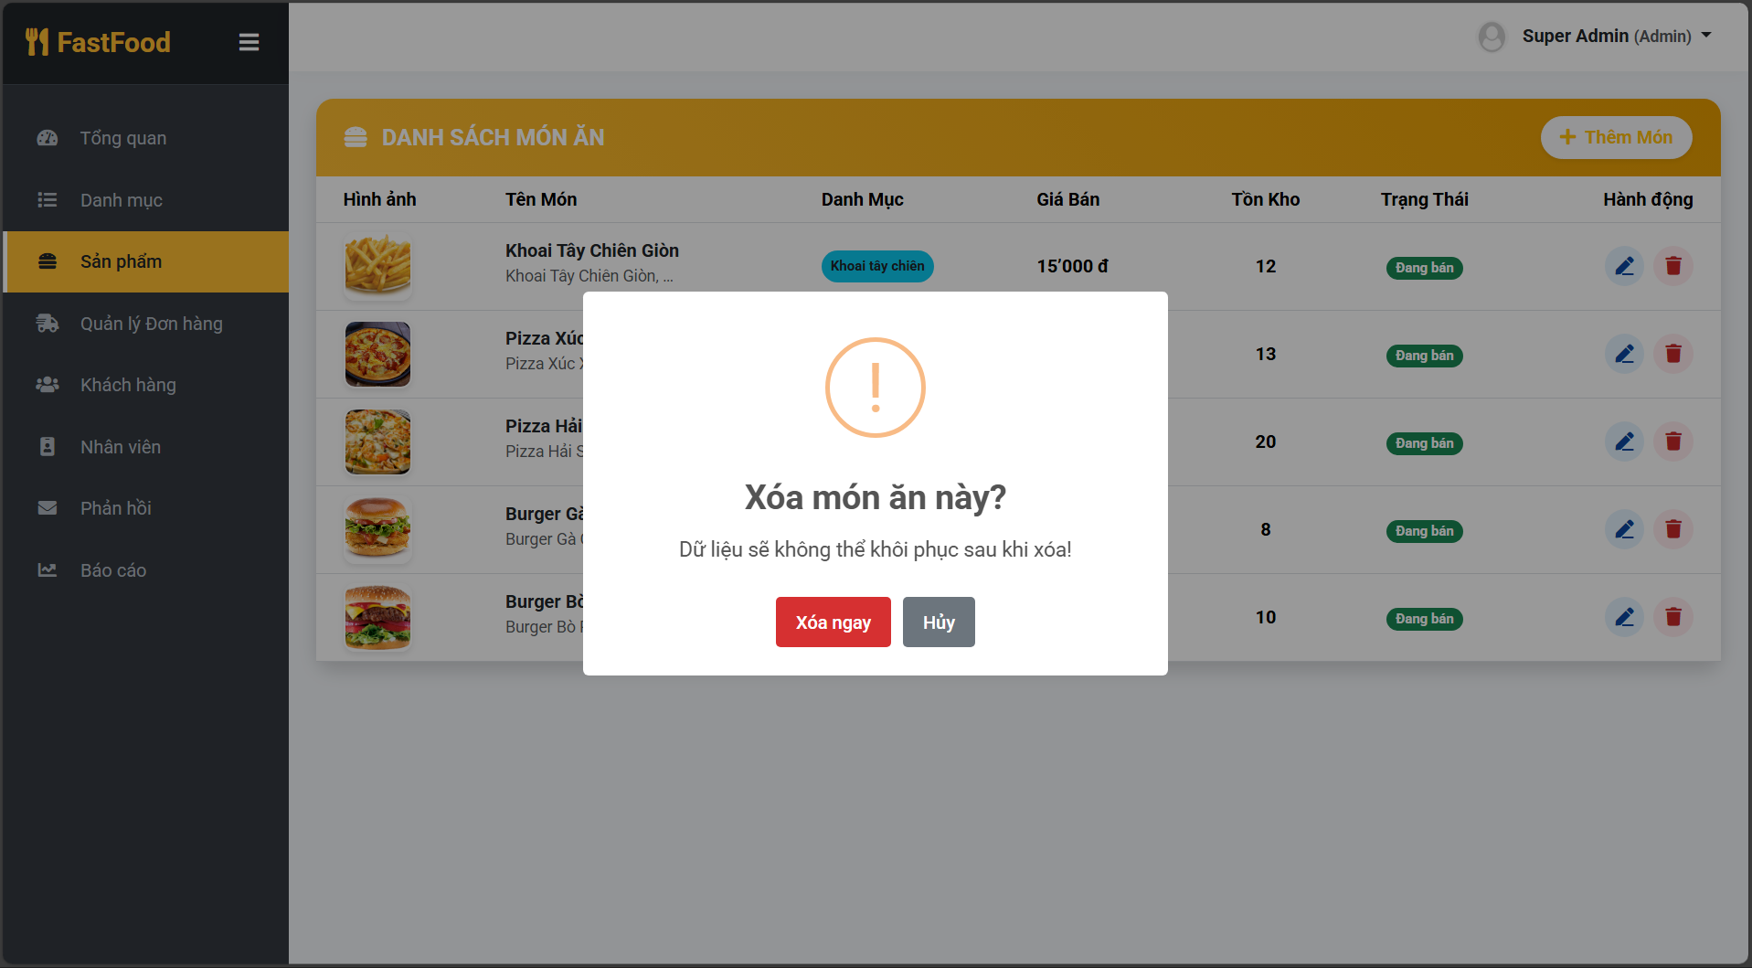
Hình 6 - 21: Xóa sản phẩm

Quản lý đơn hàng
Admin xem toàn bộ đơn hàng ở mọi trạng thái, có thể xem chi tiết và can thiệp thay đổi trạng thái trong các trường hợp đặc biệt.
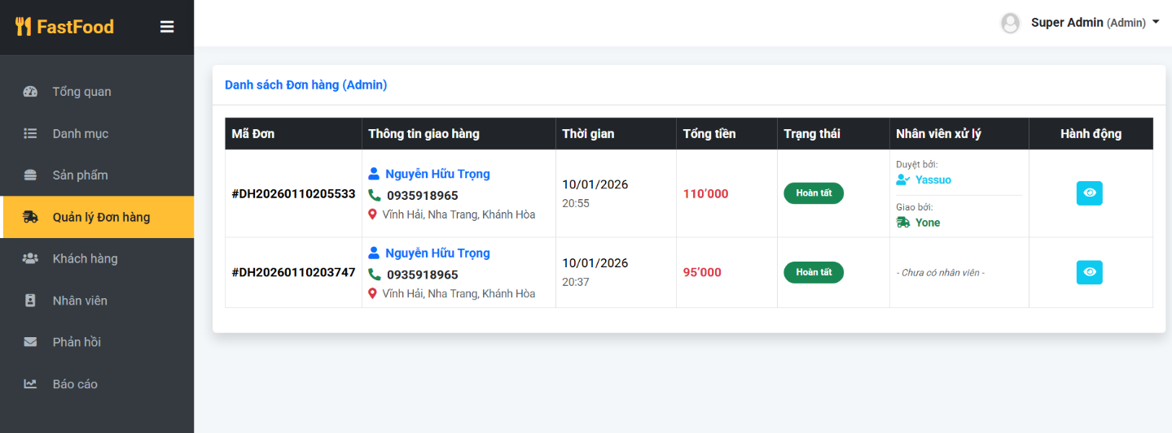
Hình 6 - 22: Giao diện quản lý đơn hàng Admin

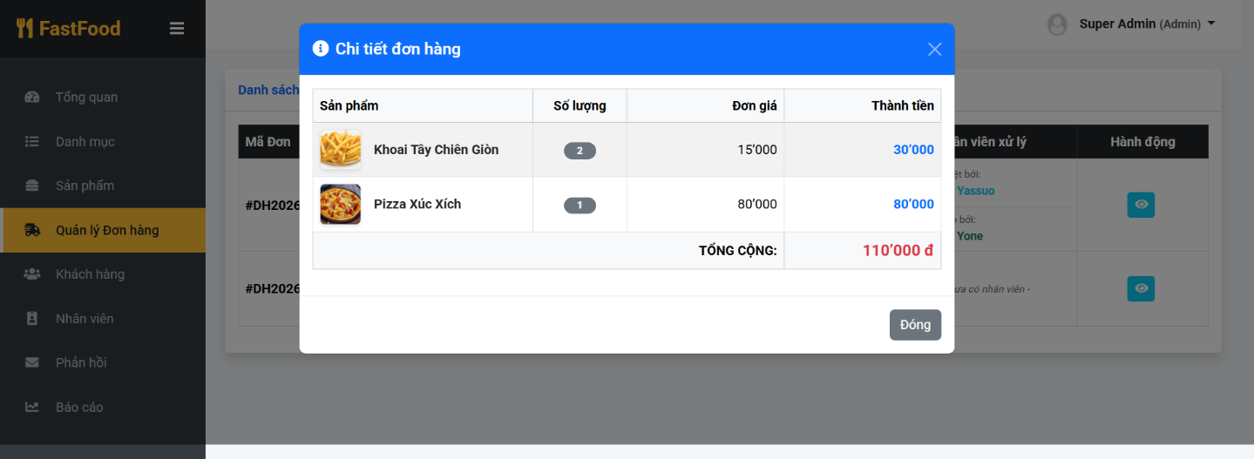
Hình 6 - 23: Giao diện xem chi tiết đơn hàng

Quản lý khách hàng
Admin xem danh sách tất cả khách hàng, xem chi tiết lịch sử đặt hàng, thêm mới, cập nhật thông tin và khóa/xóa tài khoản khi vi phạm.
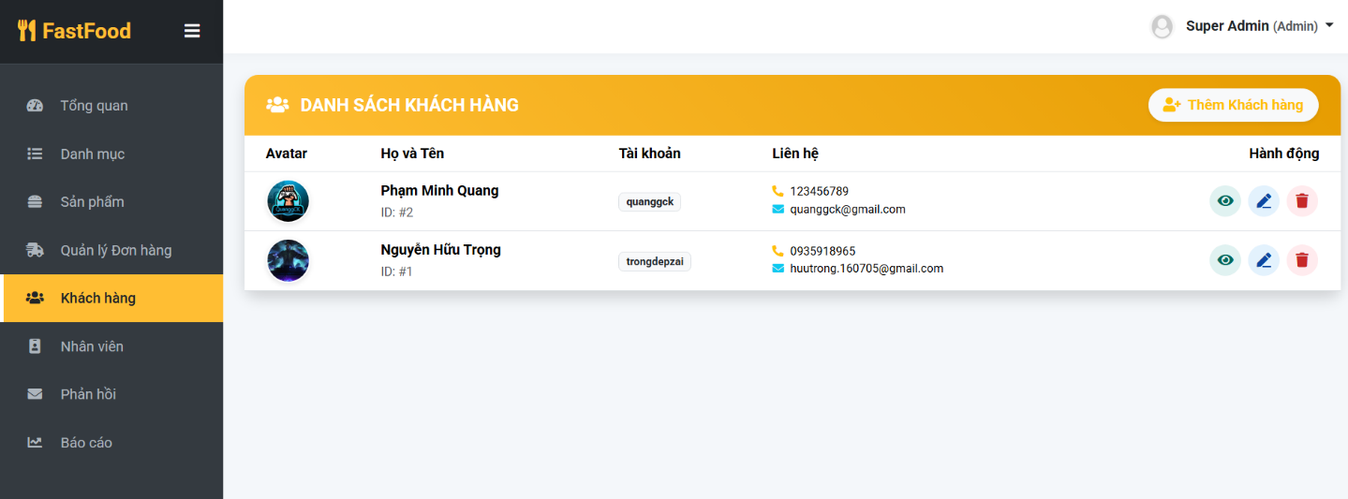
Hình 6 - 24: Giao diện quản lý khách hàng

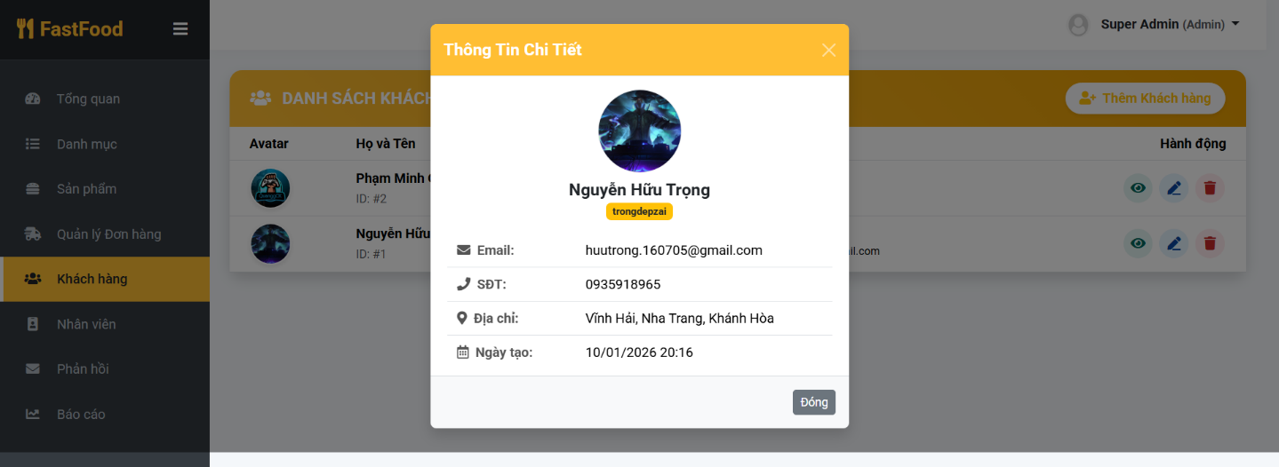
Hình 6 - 25: Giao diện chi tiết, thêm và sửa khách hàng

Quản lý nhân viên
Admin tạo tài khoản nhân viên với phân quyền rõ ràng: Nhân viên Duyệt đơn (role="duyet") hoặc Nhân viên Giao hàng (role="giao"). Mỗi vai trò chỉ thấy dữ liệu và chức năng phù hợp với công việc của mình.
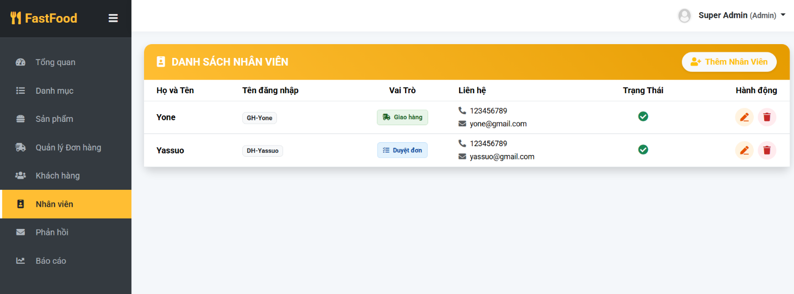
Hình 6 - 26: Giao diện quản lý nhân viên

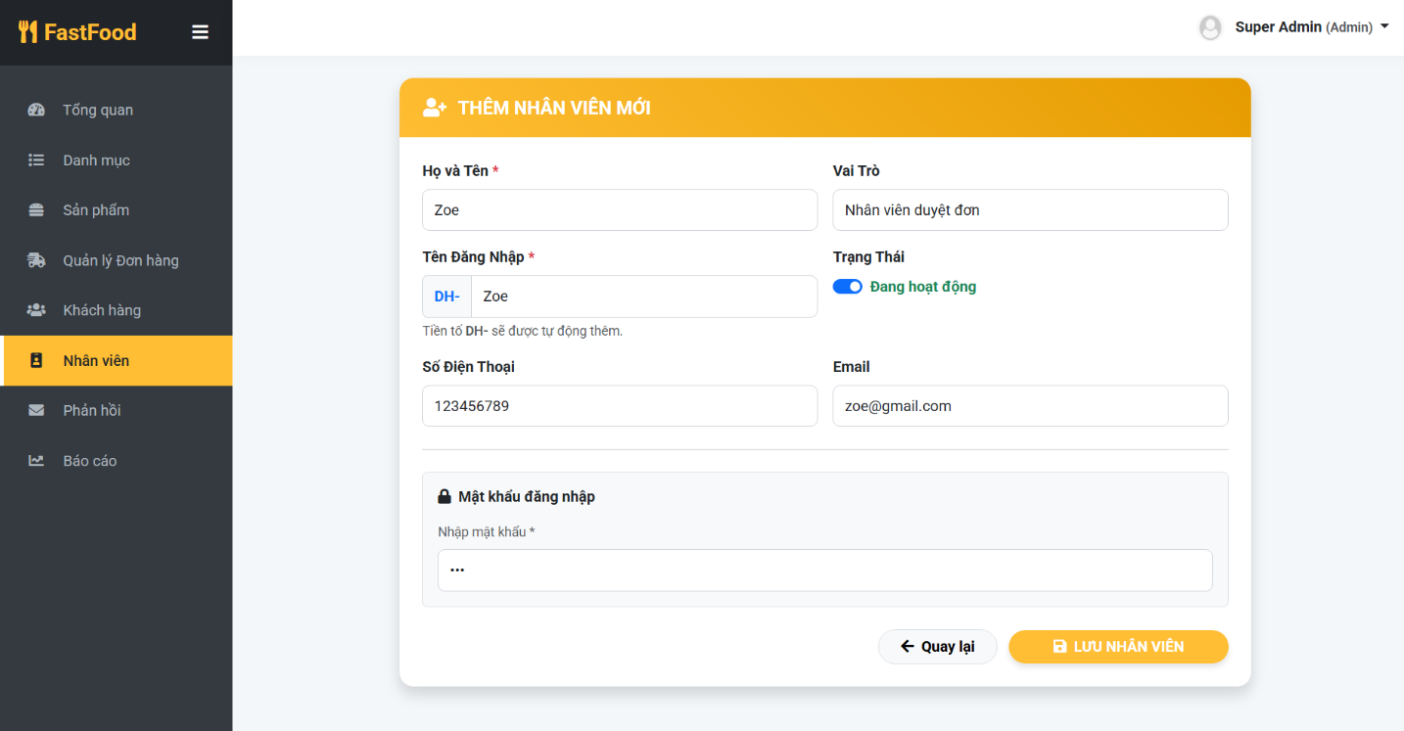
Hình 6 - 27: Giao diện thêm nhân viên duyệt đơn

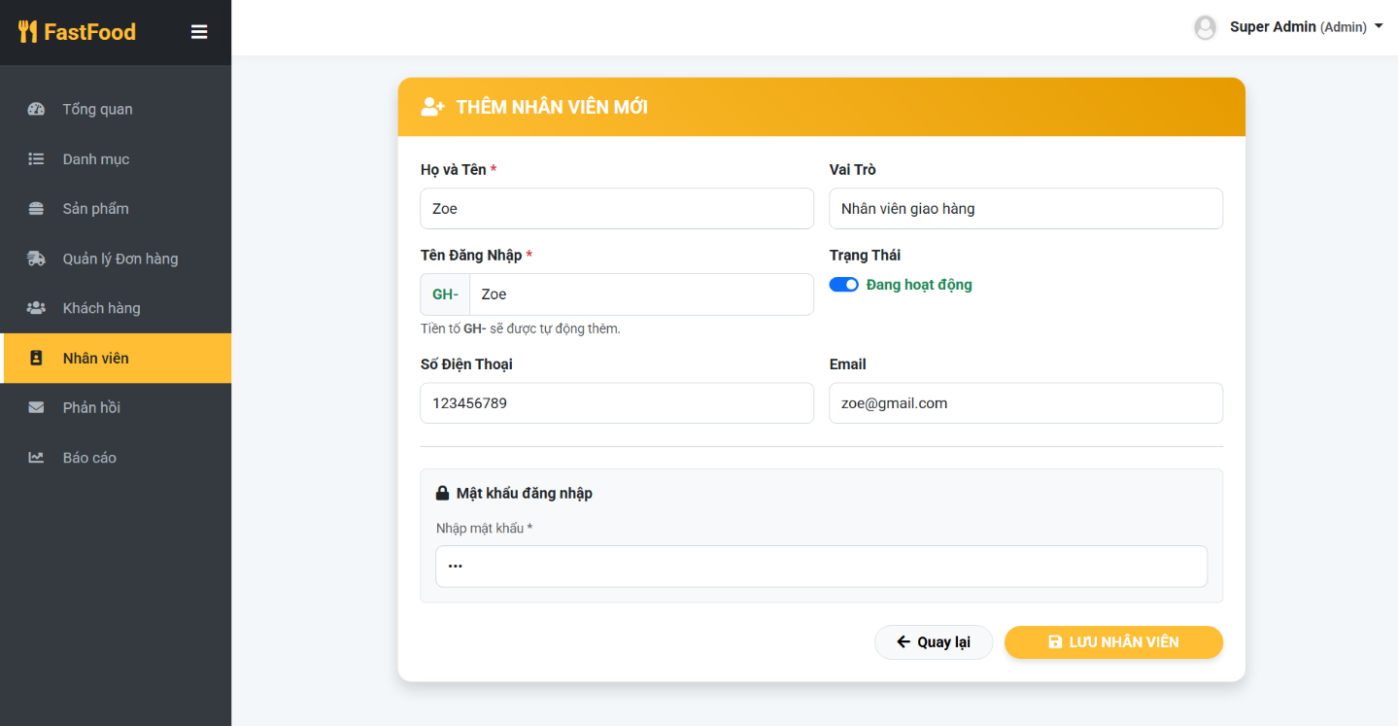
Hình 6 - 28: . Giao diện thêm nhân viên giao hàng

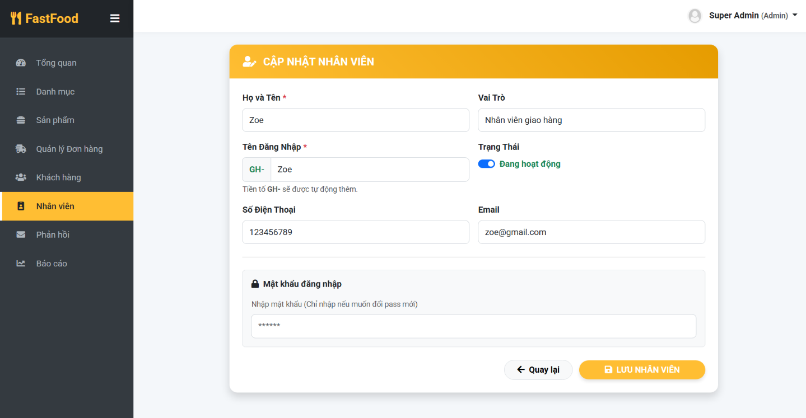
Hình 6 - 29: Giao diện cập nhật và xóa nhân viên

Quản lý phản hồi
Admin xem danh sách phản hồi từ khách hàng, xem chi tiết nội dung và xóa các phản hồi spam hoặc không phù hợp.
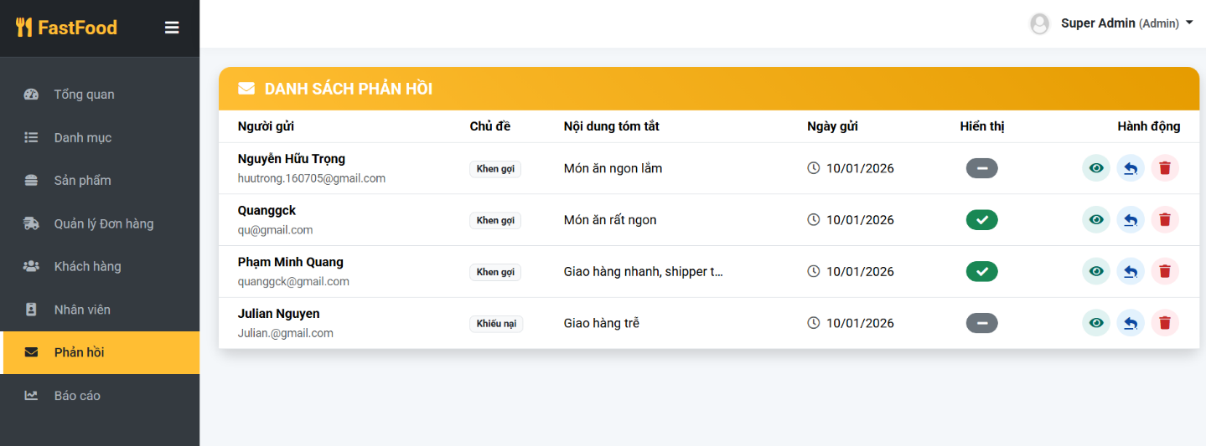
Hình 6 - 30: Giao diện quản lý phản hồi

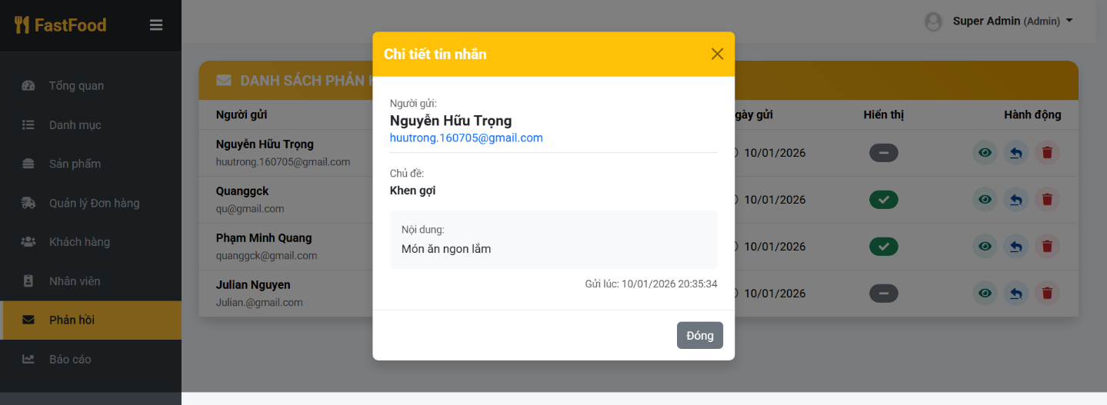
Hình 6 - 31: Giao diện xem chi tiết và xóa phản hồi

Báo cáo doanh thu
Trang báo cáo cho phép Admin lọc doanh thu theo khoảng thời gian, xem biểu đồ column chart và danh sách top 5 sản phẩm bán chạy nhất.

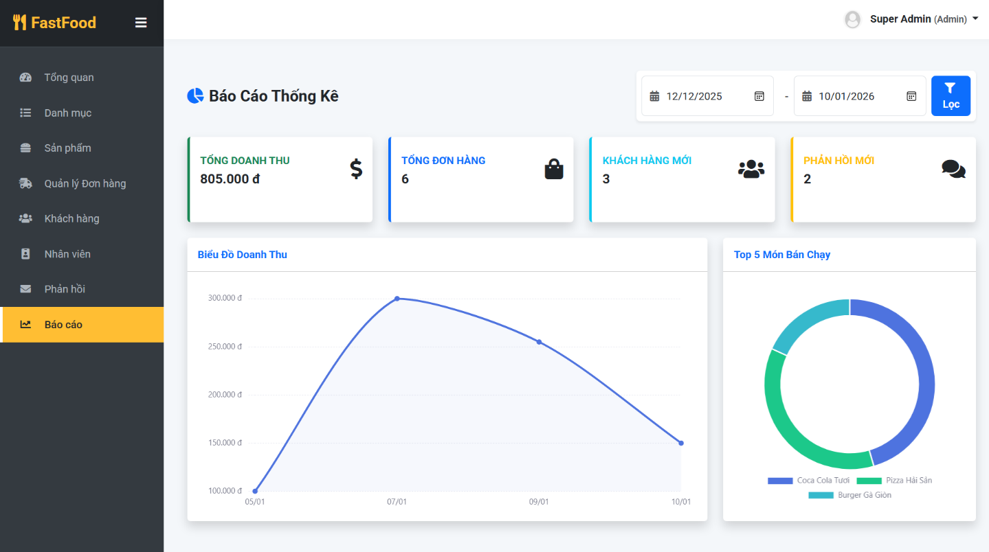Hình 6 - 32: Giao diện báo cáo Admin

Giao diện Nhân viên

Nhân viên duyệt đơn
Sau khi đăng nhập, hệ thống kiểm tra Session["staffId"] và role="duyet". Nhân viên chỉ thấy các đơn "Chờ duyệt" hoặc đơn họ đã xử lý trước đây, đảm bảo tập trung vào công việc xử lý đơn mới.
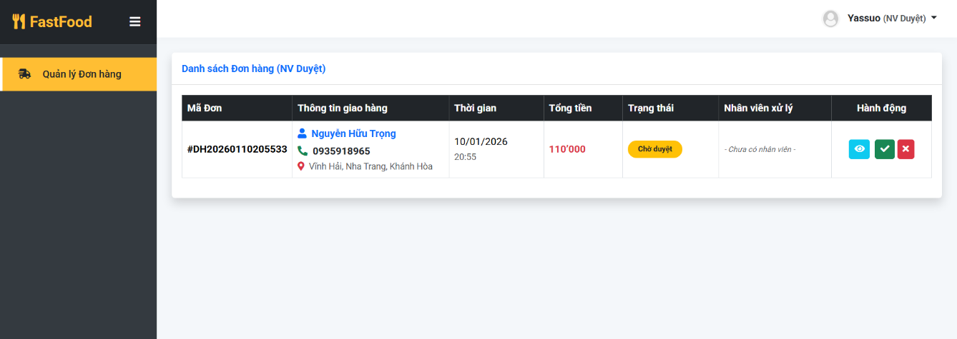
Hình 6 - 33: Giao diện quản lý đơn chờ
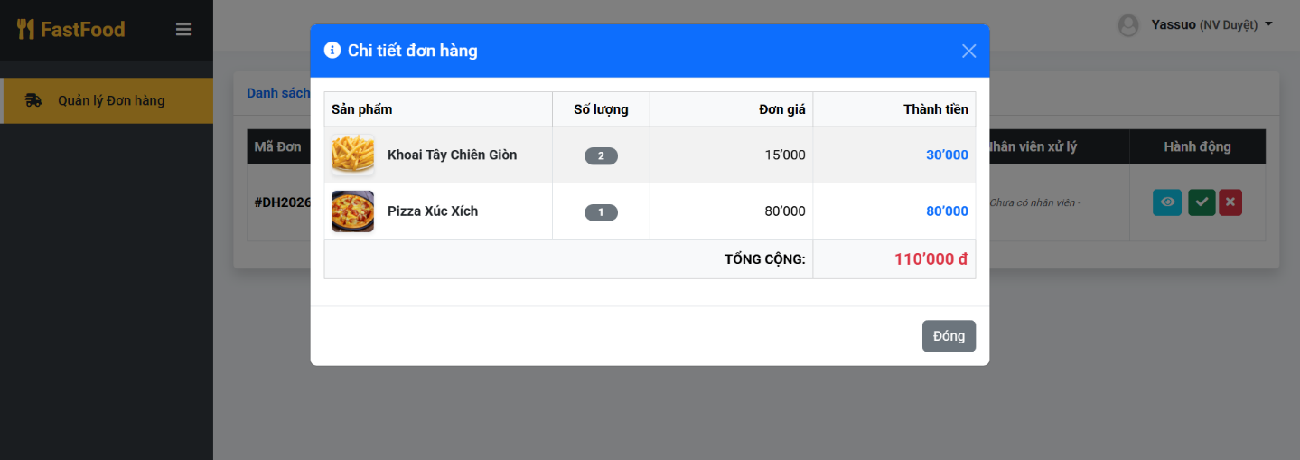
Hình 6 - 34: Giao diện xem chi tiết đơn cần duyệt

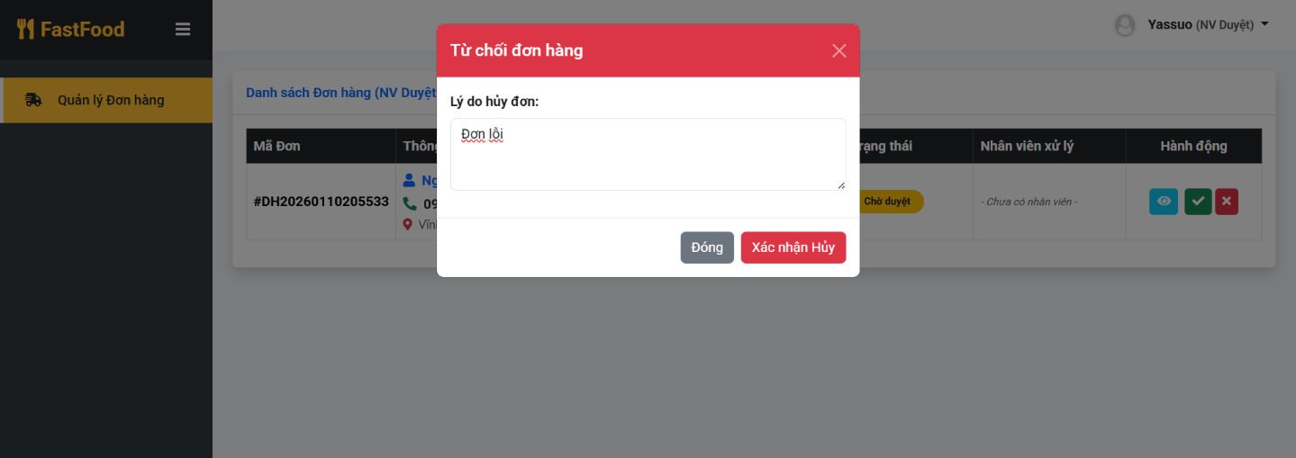
Hình 6 - 35: Giao diện hủy đơn và nhập lý do

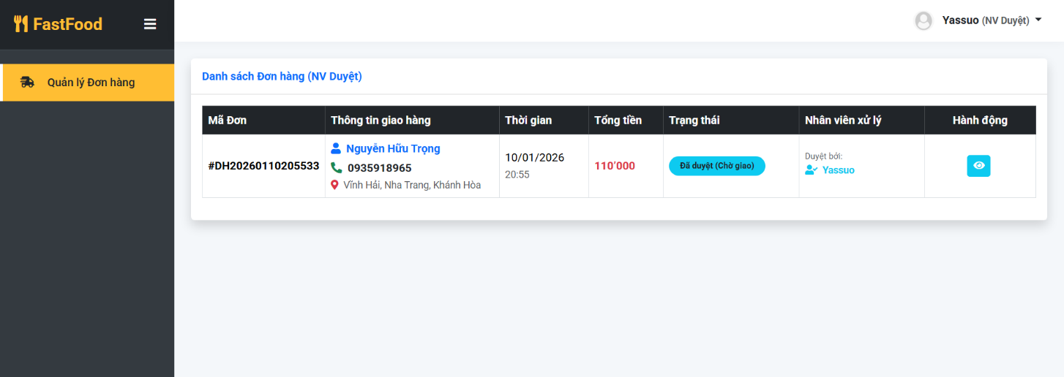
Hình 6 - 36: Giao diện đơn đã duyệt

Nhân viên giao hàng
Nhân viên Giao hàng đăng nhập với role="giao". Hệ thống hiển thị đơn "Đã duyệt" sẵn sàng giao và đơn đang trong quá trình giao bởi chính nhân viên đó.
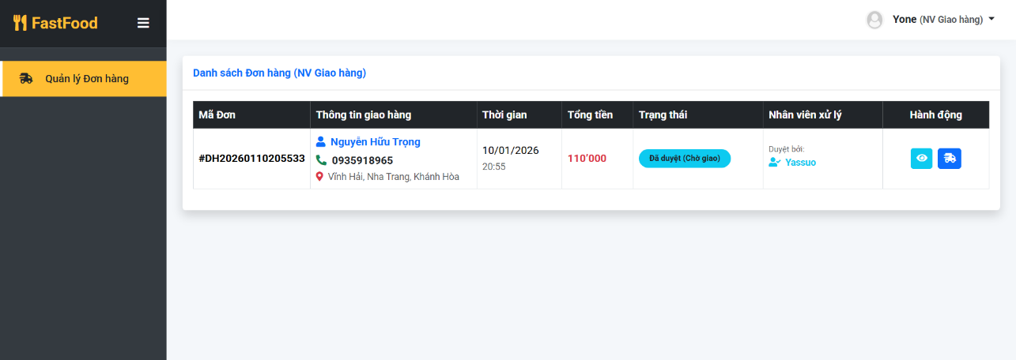
Hình 6 - 37: Giao diện quản lý giao hàng

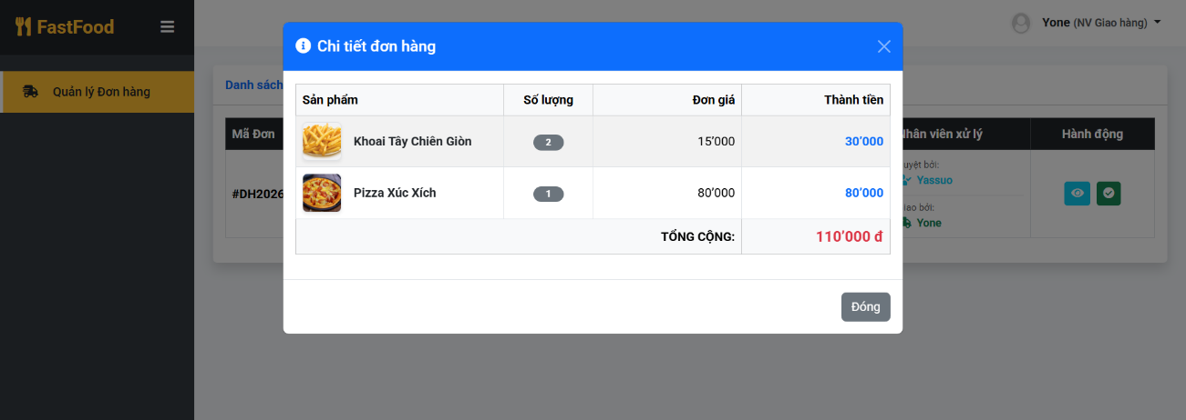
Hình 6 - 38: Giao diện chi tiết đơn cần giao

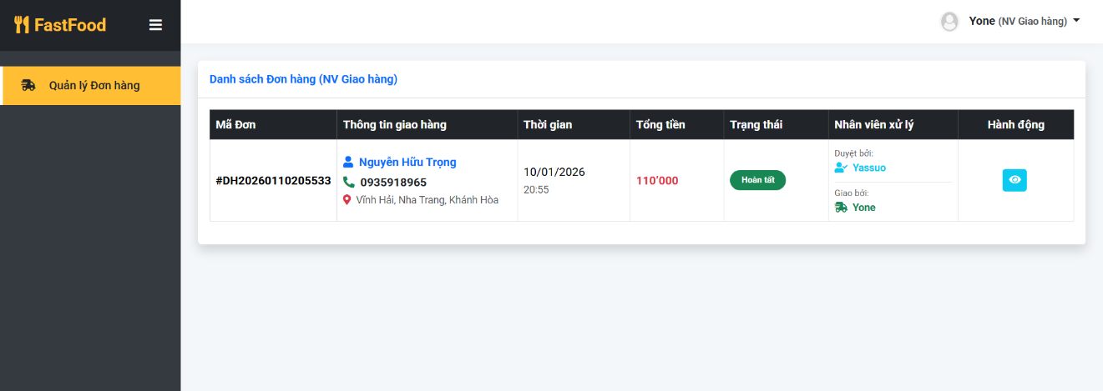
Hình 6 - 39: Giao diện xác nhận hoàn tất giao hàng

Cấu trúc mã nguồn và hướng dẫn cài đặt

Cấu trúc source code
Dự án tổ chức theo chuẩn ASP.NET MVC:
- Controllers/: AdminControllers/ (Product, Category, Order, Customer, Staff, Feedback, Report) và UserControllers/ (Account, Cart, Order, Menu).
- Models/: Chứa các lớp Entity Framework tự sinh từ DB (KhachHang, SanPham, HoaDon...) và ViewModel.
- Views/: Shared/ (chứa _AdminLayout.cshtml và _UserLayout.cshtml); các thư mục con tương ứng Controller.
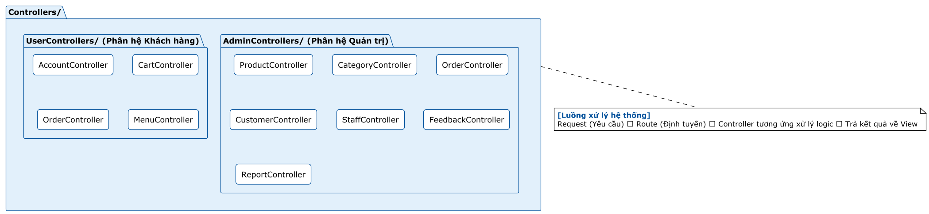
Hình 6 - 40: Cấu trúc Controllers Admin và Controllers User

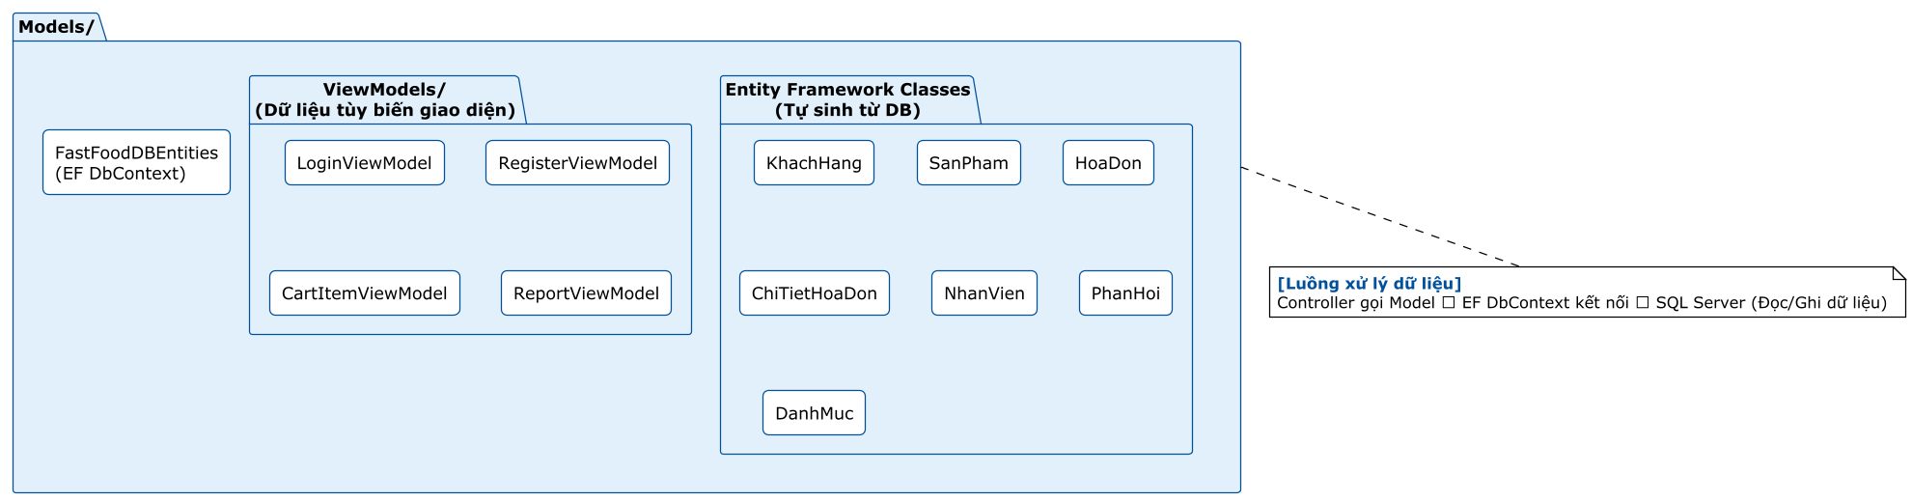
Hình 6 - 41: Cấu trúc Models

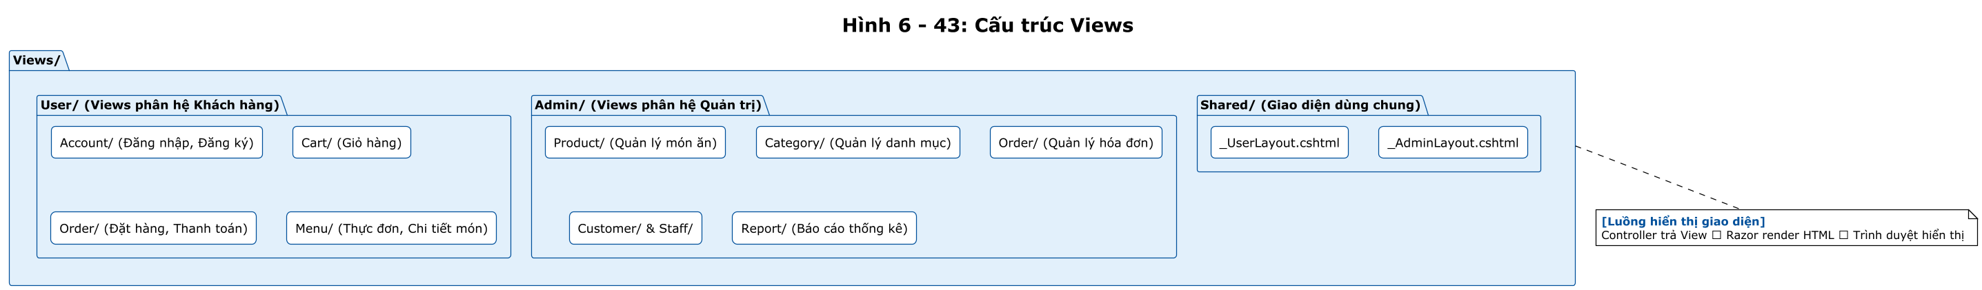
Hình 6 - 42: Cấu trúc Views

Yêu cầu phần mềm
- Microsoft SQL Server 2014 (hoặc mới hơn).
- SQL Server Management Studio (SSMS).
- Visual Studio 2019 (hoặc mới hơn) với workload ASP.NET and web development.

Các bước triển khai
Bước 1: Khởi tạo Cơ sở dữ liệu
Mở SQL Server Management Studio (SSMS) và kết nối vào Server. Mở file script FastFoodDB.sql trong thư mục App_Data. Nhấn Execute (F5) để chạy script. Hệ thống sẽ tạo database FastFoodDB cùng toàn bộ các bảng và dữ liệu mẫu.
Bước 2: Cấu hình chuỗi kết nối
Mở file FastFood.sln bằng Visual Studio. Trong Solution Explorer, mở folder Model. Cập nhật ADO.NET Entity Data Model (EF Designer from Database) với tên Server đúng với máy của bạn. Tích chọn Tables + Stored Procedures → Finish.
Bước 3: Build và Chạy ứng dụng
Chọn Build > Build Solution (Ctrl+Shift+B) để biên dịch. Sau khi Build succeeded, nhấn IIS Express (F5) để chạy. Trình duyệt sẽ tự động mở trang chủ của web.

KẾT LUẬN
Với sự phát triển mạnh mẽ của thương mại điện tử, việc xây dựng một nền tảng bán hàng trực tuyến riêng cho cửa hàng đồ ăn nhanh là điều cần thiết và thực tiễn. Dự án “Website bán đồ ăn nhanh FastFood trên nền tảng ASP.NET MVC” đã được xây dựng thành công, đáp ứng các mục tiêu ban đầu đặt ra.
Với mục tiêu mà đồ án đã đặt ra, hệ thống đã hoàn thiện quy trình thương mại điện tử khép kín, từ xem thực đơn, đặt món, theo dõi đơn hàng đến hoàn tất giao dịch. Cơ chế phân quyền theo vai trò giúp mỗi nhóm người dùng tập trung vào công việc của mình, từ đó nâng cao hiệu quả vận hành.
Từ những kết quả đạt được, hệ thống có thể được phát triển thêm trong tương lai, như tích hợp cổng thanh toán thực tế (VNPAY, MoMo), phát triển ứng dụng di động cho shipper theo dõi vị trí theo thời gian thực, hoặc bổ sung hệ thống gợi ý món ăn dựa trên lịch sử đặt hàng.

TÀI LIỆU KHAM KHẢO
[1] Bùi Chí Thành, 2025, "Slides Bài giảng Phát triển ứng dụng Web 1", Khoa Công nghệ Thông tin, Đại học Nha Trang.
[2] J. Galloway, B. Wilson, K. S. Allen, D. Matson, 2014, "Professional ASP.NET MVC 5", John Wiley & Sons, Inc.
[3] Adam Freeman, 2013, "Pro ASP.NET MVC 5", Apress.
[4] Thoriq Firdaus, Ben Frain, Benjamin LaGrone, 2016, "HTML5 and CSS3: Building Responsive Websites", Packt Publishing.
[5] Nate Cooper, Kim Gee, 2014, "Build Your Own Website: A Comic Guide to HTML, CSS, and WordPress", William Pollock.
[6] Tech Tips Unlimited (2022), "Online Food Ordering Website using Asp.Net C# & Sql Server", YouTube, https://youtu.be/uaE6wprozII.
[7] Bạch Ngọc Toàn, "Lập trình ASP.NET MVC - Lập trình dự án Website bán hàng ASP.NET MVC 4", TEDU Learning Platform.

